חוברת לימוד מדעי המחשב א

תוכן עניינים

הוראות בסיסיות בשפת Java 2
מערך חד-ממדי 33
פעולות 50
מחרוזות ותווים . 69
מערך דו-ממדי 76
דפי עזר................................................................................................................... 90

בשבח ובהודיה לקדוש ברוך הוא, שזיכני ללמד בישראל,
בהערכה עמוקה להנהלת בית ספר הימלפרב על שנתנו בי אמון,
בהוקרה למורי ולעמיתי שהעשירו אותי בקורסים, בהשתלמויות, ובעבודת צוות,
ובתודה לתלמידותי ולתלמידי, מהם שאבתי את ההשראה.
"מכל מלמדי השכלתי, ומתלמידי – יותר מכולם"
בית ספר הימלפרב, ירושלים, תשע"ח

פרק 1 הוראות בסיסיות בשפת JAVA

שלושת המרכיבים של תכנית מחשב
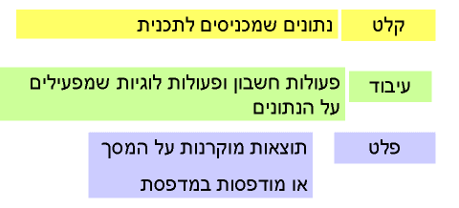
זכרון המחשב
למחשב יש זכרון המורכב מתאים תאים.
בכל תא ניתן לשמור נתון מספרי/מילולי.
המתכנת מתייחס לתא בזכרון ע"י שם משתנה שמייצג את תוכן אותו תא בזכרון.
כדי לכתוב תכנית מחשב צריך לדעת לכתוב הוראות שהמחשב מסוגל לבצע.

שלוש ההוראות הבסיסיות בעזרתן ניתן לכתוב תכנית הן הוראות קלט, פלט והצבה
קלט
- כדי לקלוט מספר שלם ולשמור אותו במשתנה a
כותבים:
a=in.nextInt();
- כדי לקלוט מספר שלם ולשמור אותו במשתנה b
כותבים:
b=in.nextInt();

עיבוד: פעולות חשבון והצבה
- כדי להכפיל את תוכן משתנה a ב10 ולשמור את התוצאה במשתנה b כותבים:
b=a*10;
- כדי להוסיף 10 לתוכן משתנה b ולשמור את התוצאה במשתנה c כותבים:
c=b+10;
- כדי להוריד 10 מתוכן משתנה b ולשמור את התוצאה במשתנה d כותבים:
d=b-10;

פלט

- כדי להדפיס הודעת טקסט כותבים:
System.out.println("This is what I want to write");
- כדי להדפיס תוכן של משתנה a כותבים:
System.out.println(a);
- כדי להדפיס הודעת טקסט ולידו תוכן של משתנה a כותבים:
System.out.println("The answer is: " +a);
אתר להורדת תוכנת Dr Java בחינם
גש לאתר: drjava.sourceforge.net
ובחר באופציה השניה: Download Windows App
זה תופס פחות מM14 מקום בזכרון

איך מריצים תוכנית בסביבת העבודה Dr Java
מראה המסך
1) לוחצים לחיצה כפולה על הצלמית של DrJava
2) רושמים את התכנית בתוך חלון עריכה ראשי
3) בתפריט File / Saveשומרים את התכנית לפי אותו שם שרשמנו בשורה שניה public class _____
4) עושים קומפילציה (הידור) לבדיקת תקינות התחביר ולתרגום התכנית לשפה שהמחשב יודע לבצע
ע"י לחיצה על כפתורCompile בסרגל הכלים
5) במקרה ומופיעות טעויות תחביר למטה בחלון דו-שיח, מתקנים ושוב עושים הידור עד שמתקבלת

6) מריצים את התכנית ע"י לחיצה על כפתורRun בסרגל הכלים
import java.util.*; //הרצת פתיחה : תכנית עם פלט בלבד
public class pelet
{
public static void main(String []args)
{
System.out.println("ברוכים הבאים");
System.out.println("למגמת מחשבים");
System.out.println("Good Luck!!!!!!!");
}
}
בצע קומפילציה ע"י לחיצה על Compile בסרגל הכלים. הרץ ע"י לחיצה על Run .
העתק את הפלט שמופיע בתחתית המסך ___________________________
___________________________
___________________________
מסקנה: על מנת להדפיס מלל משתמשים בפקודה ___________________________
ובתוך הסוגריים המלל תחום ע"י ______________
import java.util.*; //תכנית שניה עם הצבות ופלט
public class hazava
{
public static void main(String []args)
{
int x,y,z;
System.out.println("Hi there.");
x=5;
y=x+7;
z=y*2;
System.out.println(x);
System.out.println(y);
System.out.println(z);
System.out.println(x+y+z);
System.out.println("Line 1 - the answer is " + x);
System.out.println("Line 2 - the answers are: "+ x + y +z);
System.out.println("Line 3 - the answers are: " + x + " " + y + " " +z);
}
}
הרץ את התכנית. כמה שורות פלט מוצגות בתחתית המסך? _________
נמק. _______________________________________________
העתק את כל שורות הפלט:__________________
_________
_________
_________
_________
___________________________
___________________________
___________________________
הסבר מדוע שורת הפלט החמישית היא כפי שהוצגה.

מה ההבדל בין תפקיד + בשורת הפלט החמישית לבין + בשורת הפלט השביעית?

מה ההבדל בין שורות הפלט השביעית והשמינית? נמק.
הרצת תכניות של קלט, עיבוד, פלט

import java.util.*;6 שורות הפתיחה לכל תכנית שמריצים במחשב
public class targil
{
public static void main(String [] args)
{
Scanner in=new Scanner(System.in);
הערות:
- המלה targil בשורה השניה היא שם של התכנית, וכמובן כל פעם רושמים שם אחר לפי בחירת המתכנת.
- השורה Scanner in=new Scanner(System.in); מקשרת את הקלט למקלדת. במקרה שאין קלט בתכנית, אפשר לדלג על שורה זו.
- בראש התכנית, מתחת ל6 שורות הפתיחה, מצהירים על כל שמות המשתנים שיופיעו בתכנית. אם יש משתנים עבור מספרים שלמים a, b, c, d, רושמים:
int a, b, c, d;
בסיום כל תכניות מופיעים פעמיים סוגרים מסולסלים:
}
}

פקודות קלט, הצבה, פלט
(א) תרגם את ההוראות הבאות לJava:
1) קלוט מספרים לתוך המשתנים m1,m2
2) הצב במשתנה s את הסכום של m1,m2
3) הצב במשתנה h את ההפרש של m1,m2
4) הצב במשתנה p את המכפלה של m1,m2
5) הדפס את s,h,p

(ב) בחר מספרי קלט כרצונך עבור m1,m2, ועקוב בעזרת טבלת מעקב אחר ההוראות שכתבת.

הגדל את x ב-5 x = x + 5;
הגדל את x פי 5 ;x = x * 5
הקטן את x ב-5 ;x = x - 5
הקטן את x פי 5 ;x = x / 5

(ג) תרגם את ההוראות הבאות לJava:
1) קלוט מספר לתוך המשתנה num1
2) הצב במשתנה num2 את num1 כפול 5
3) הצב במשתנה num3 את num2 פחות 3
4) הדפס את num1, num2, num3
5) הגדל את num1 ב-2
6) הקטן את num2 ב-7
7) הגדל את num3 פי 2
8) הדפס את num1, num2, num3

(ד) בחר מספר קלט כרצונך עבור num1, ועקוב בעזרת טבלת מעקב אחר ההוראות שכתבת.

שלבי הרצת תכנית
- נכנסים לתוכנת DrJava
- רושמים את התכנית
- קובץ, שמור (עם אותו שם בדיוק שכתוב בשורה השניה) –למשל: targil
- לוחצים על Compile בסרגל הכלים
- אם מקבלים הודעת טעות בצהוב, מתקנים וחוזרים לשלב ד
- אם כתוב compilation completed successfully
לוחצים על Run בסרגל הכלים

- כתוב תכנית שקולטת גיל בשנים ומחשבת ומדפיסה כמה ארוחות נאכלו במשך השנים
(בהנחה שאוכלים 3 ארוחות כל יום):
int age, meals;
System.out.println("enter your age");
age=in.nextInt();
meals= age* 3 * 365;
System.out.println ("number of meals you have eaten is: "+ meals);
ב) הוסף מספר שורות לתכנית, על מנת לחשב ולהדפיס כמה שעות שינה עברו במשך השנים (בהנחה שישנים 8 שעות ליום).

תרגילים:
- כתוב תכנית הקולטת שלשה מספרים המייצגים צלעות של משולש, ומחשבת ומדפיסה את היקף המשולש.
- כתוב תכנית שקולטת את האורך והרוחב של מלבן (מספרים שלמים), ומחשבת ומדפיסה את היקף המלבן ואת שטח המלבן.

- כתוב תכנית הקולטת מחיר של מחברת ומחיר של קלסר, ומחשבת ומדפיסה כמה צריך לשלם עבור 10 מחברות ושני קלסרים.

- כרטיס כניסה לבריכה עולה 25 ₪ למבוגר, 15 ₪ לילד. כתוב תכנית הקולטת לתוך המשתנה adult את מספר המבוגרים שנכנסו לבריכה, ולתוך המשתנה child את מספר הילדים שנכנסו לבריכה, ומחשבת ומדפיסה כמה שלמו כולם עבור כניסה לבריכה.

- כתוב תכנית שקולטת סכום לתשלום עבור מצרכים לסופרמרקט (בהנחה שזה פחות ממאתיים ₪) , ומחשבת ומדפיסה כמה עודף צריך לקבל משטר של 200 ₪.

- כתוב תכנית שקולטת שלושה מספרים a,b,c ומחשבת ומדפיסה b² -4ac.

- כתוב תכנית שקולטת 2 מספרים x, y ומחשבת ומדפיסה את מכפלתם. אחר כך המספר
x גדל ב-3 והמספר y קטן ב-1, ושוב התכנית מחשבת ומדפיסה את מכפלתם.

פתרון תרגיל 2 שטח והיקף המלבן

// קולטת אורך ורוחב של מלבן, מחשבת ומדפיסה שטח והיקף המלבן
import java.util.*; // יבוא ספריות עזר
public class malben // malben הצהרה על מחלקה
{
public static void main(String [] args) // התכנית הראשית
{
Scanner in=new Scanner(System.in); // in יצירת עצם קלט בשם
int orech,rochav, shetach, hekef; // הצהרה על כל המשתנים בתכנית
System.out.println("enter orech malben"); // הודעה לפני קלט
orech=in.nextInt(); // קלוט מספר ושמור אותו כאורך מלבן
System.out.println("enter rochav malben"); // הודעה לפני קלט
rochav=in.nextInt(); // קלוט מספר ושמור אותו כרוחב מלבן
shetach=orech*rochav; // חישוב שטח
hekef=2*(orech+rochav); // חישוב היקף
System.out.println("shetach malben: " + shetach) ; // הדפסת שטח
System.out.println("hekef malben: " + hekef) ; // הדפסת היקף
}
}

דוגמא של הרצת התכנית
enter orech malben ? 5 7 מה יהיה הפלט אם הקלט:
10
enter rochav malben
4
shetach malben: 40
hekef malben: 28
שימו לב:
- מעתיקים את 6 השורות הראשונות מתכנית קודמת ששמרנו כבר במחשב.
במחברת אין צורך לכתוב שורות אלו.
import java.util.*;
public class malben
{
public static void main(String [] args)
{
Scanner in=new Scanner(System.in);

2) שומרים כל תכנית לפי השם שמופיע בשורה 2 , כאן בדוגמא
public class malben

3) כל תכנית מסתיימת בשתי השורות
}
}
4) רצוי להוסיף שורת פלט לפני שורת קלט כדי שנדע מה להכניס דרך המקלדת בזמן הרצה, לדוגמא:
System.out.println("enter orech malben"); // הודעה לפני קלט
orech=in.nextInt();

מספרים שלמים ומספרים עשרוניים
מספר שלם בJava מיוצג ע"י הטיפוס int .
דוגמא: אם בתכנית יש שני משתנים שלמים a,b נכתוב int a, b;
מספר עשרוני בJava מיוצג ע"י הטיפוס double .
דוגמא: אם בתכנית יש שני משתנים עשרוניים c,d נכתוב double c, d;
דוגמא: אם בתכנית יש שני משתנים שלמיםa,b וגם שני משתנים עשרוניים c,d נכתוב
int a, b; double c, d;
הערה: בדרך כלל נעבוד אם מספרים שלמים מסוג int אלא אם יש סיבה מיוחדת לעבוד עם עשרוניים.
פקודות קלט של מספרים שלמים ועשרוניים
i=in.nextInt( ); קלוט מספר שלם ואחסן אותו בi
d= in.nextDouble( ); קלוט מספר עשרוני ואחסן אותו בd

פעולת חילוק
ידוע לנו במתמטיקה שסכום שני שלמים, הפרש שני שלמים, ומכפלת שני שלמים, תמיד גם הם מספרים שלמים. אבל מנה של שני שלמים לאו דוקא מספר שלם.
לדוגמא: 9/4 = 2.25 19/5= 3.8
בJava יש כלל: שלם חלקי שלם נותן מנה שלמה. לכן, אם אתה מעונין במנה המדויקת כולל
השבר העשרוני, צריך לדאוג או שהמחולק יהיה עשרוני או שהמחלק יהיה עשרוני.
בJava 9/4 = 2 19/5 = 3
אבל 9/4.0 = 2.25 19.0/5=3.8

עקוב אחרי שני הקטעים בעזרת טבלת מעקב:
(ב) (א)
int m,n,r,s; double m,n,r,s;
m=12345; m=12345;
n=m/10; n=m/10;
r=m/100; r=m/100;
s=m/1000; s=m/1000;
System.out.println(n + " " + r + " " + s); System.out.println(n + " " + r + " " + s);

תרגילים:
- כתוב תכנית שקולטת ציונים של תלמיד בשלושה מבחנים, ומחשבת ומדפיסה את הממוצע.
- כתוב תכנית שקולטת שער יציג של הדולר וסכום כסף בדולרים, ומחשבת ומדפיסה את הערך של הכסף בש"ח. דוגמא: אם השער היציג הוא 3.68 ויש 20 דולר, השווי בש"ח הוא 73.6.
3) כתוב תכנית שקולטת שני מספרים שלמים לתוך המשתנים j, k , ומחשבת ומדפיסה את המנה של j, k, ואת המנה של k, j פעמיים: פעם כך שתהיה מנה שלמה והשבר העשרוני יתקצץ, ופעם נוספת בצורה שתתקבל מנה מדויקת כולל שבר עשרוני.

מבוגר משלם 25 ₪ להכנס לבריכה, וילד משלם 15 ₪. קלוט למשתנה adult כמה מבוגרים
נכנסו לבריכה, וקלוט למשתנה child כמה ילדים נכנסו לבריכה. חשב והדפס את ההכנסה הכוללת. int adult,child;
adult=in.nextInt();
child=in.nextInt();
System.out.println("total paid = " + 25*adult + 15* child); __________________________
System.out.println("total paid = " + ( 25*adult + 15* child) ); ________________________
מה ההבדל בין שתי ההדפסות? מה גרם להבדל?
פעולות חילוק מיוחדות על שלמים בJava
אם שני המשתנים x,y הם שלמים, הפעולה x / y נותנת את החלק השלם של המנה
והפעולה y %x נותנת את שארית החלוקה בתור מספר השלם
x | y | x / y במחשבון | x / y  Javaב | x % y
27 | 10
53 | 10
86 | 10

מלא את הטבלה:

בידוד הספרות של מספר שלם ע"י פעולות / ו- %

בידוד ספרות במספר דו-ספרתי בידוד ספרות במספר תלת-ספרתי
ספרת העשרות asarot = x / 10; ספרת המאות meot = x / 100;
ספרת האחדות ahadot = x % 10; ספרת העשרות asarot = x / 10 % 10;
ספרת האחדות ahadot = x % 10;

1) כתוב תכנית שקולטת מספר דו-ספרתי. התכנית תדפיס:
- סכום ספרותיו של המספר.
- מכפלת ספרותיו של המספר.
- ספרותיו של המספר לפי סדר הפוך.
לדוגמא: אם נקלט המספר 47, יודפס: סכום 11 מכפלה 28 היפוך 74

2) כתוב תכנית שקולטת מספר תלת-ספרתי. התכנית תדפיס:
- סכום ספרותיו של המספר.
- מכפלת ספרותיו של המספר.
- ספרותיו של המספר לפי סדר הפוך.
לדוגמא: אם נקלט המספר 247, יודפס: סכום 13 מכפלה 56 היפוך 742

3) כתוב תכנית שקולטת מספר בן 4 ספרות. התכנית תדפיס את סכום זוג הספרות הימניות
וזוג הספרות השמאליות.
לדוגמא: אם נקלט המספר 1247, יודפס הסכום 47 + 12, כלומר 59.

שימוש נוסף של פעולות / ו- %
לפעמים נרצה להפריד בין המנה השלמה לבין השארית. נשתמש פעולות / ו- %,
אבל לא נחלק דווקא ב 10 או בחזקות של 10.
4) כתוב תכנית שקולטת מספר ימים בספירת העומר (מספר בין 1-49), ומדפיסה כמה שבועות זה בעומר, וכמה ימים זה בעומר. דוגמא: קלט 33 הפלט יהיה 4 שבועות, 5 ימים.
הכוונה: באיזה מספר נחלק, ולמה?

5) בארגז קולה יש 6 בקבוקים של ליטר וחצי. כתוב תכנית שקולטת מספר הבקבוקים שצריך להזמין למסיבה, ומחשבת ומדפיסה כמה ארגזים זה, וכמה בקבוקים נוספים.

6א) עקוב אחרי קטע התכנית הבא בעזרת טבלת מעקב: int a,b,c,d;
a=5768;
b=a / 100;
c=a % 100;
d=b + c;
System.out.println(d);
e=c*100 +b;System.out.println(e); ?a=4224 השורה השניה ל ב) מה יהיה הפלט אם יחליפו
בדיקת תנאי
עד עכשיו למדנו 3 סוגי פקודות:
קלט a=in.nextInt();
הצבה a=7; a=a*5; b= a/10; ; a% 10 c= וכו'
פלט System.out.println(a);

עכשיו נלמד פקודה חדשה שמאפשרת לבדוק האם תנאי מסוים מתקיים או לא.
במקרה שהתנאי מתקיים - נבצע פקודה א', אחרת אם התנאי לא מתקיים- נבצע פקודה ב'.
מבנה הפקודה:
if ( תנאי ) פקודה א';
else פקודה ב';
קשרים שניתן לבדוק בתוך תנאי
> >= < <= == !=

דוגמאות של תנאים:
האם a גדול מ-10 ____________________________
האם x שווה y ____________________________
האם b שונה מ-99 _____________________________
האם n קטן או שווה 17 _________________________
האם c קטן מהמכפלה של a ו- b ___________________________
האם הסכום של y ו-z גדול או שווה 25 _________________________

דוגמא של שימוש בפקודת בדיקת תנאי:
במשתנה t יש טמפרטורה בירושלים ביום מסוים. אם הטמפרטורה מעל 31 מעלות, יש
להדפיס "יום חם מאד – תאכל גלידה" , אחרת יש להדפיס "יום נעים".
if (t > 31) System.out.println("יום חם מאד – תאכל גלידה" );
else System.out.println("יום נעים" );

תרגילים:
m (1ציון במתמטיקה. אם הציון עובר (גדול או שווה 55) , הדפס "עובר" , אחרת הדפס "נכשל".

2) אם a גדול מ-b , הדפס את a , אחרת הדפס את b.

3) אם x שווה y , הדפס את סכום x ו-y, אחרת הדפס את מכפלת x ו-y.

4) אם n קטן מ-50, הגדל אותו ב-10, אחרת הקטן אותו פי 2.

תכניות להריץ במעבדה:
- (א) כתוב תכנית שקולטת מספר דו-ספרתי, ומדפיסה האם ספרת העשרות גדולה מספרת האחדות, או לא.
דוגמא לקלט: 85 הפלט: כן
דוגמא לקלט: 34 הפלט: לא
(ב) שנה את התכנית כך שתבדוק האם ספרת העשרות גדולה ב-2 (בדיוק) מספרת האחדות,
או לא. דוגמא לקלט: 86 הפלט: כן
דוגמא לקלט: 94 הפלט: לא

- כתוב תכנית שקולטת מספר תלת-ספרתי, ומדפיסה האם ספרת המאות קטנה מספרת האחדות, או לא. דוגמא לקלט: 293 הפלט: כן
דוגמא לקלט: 501 הפלט: לא
סוגים של if
סימני קשר: == =! =< < => >

( תנאי) if
;פקודה אחת
else
;פקודה אחרת

;פקודה אחת ( תנאי) if

;פקודה (תנאי ב') && (תנאי א') if תנאי א' וגם תנאי ב'
;פקודה (תנאי ב') || (תנאי א') if תנאי א' או תנאי ב'

if עם בלוק
אם צריך לבצע יותר מפקודה אחת כאשר התנאי מתקיים ו/או יותר מפקודה אחת
כאשר התנאי לא מתקיים, פותחים בלוק של { }
המבנה:
; פקודה א' } (תנאי) if
;פקודה ב' אם יש יותר מפקודה אחת בסעיף
; ... פותחים { }
{

;פקודה א' } (תנאי) if
;פקודה ב'
{
;פקודה ג' } else
;פקודה ד'
{
תרגילים:
- קלוט מספר <1-3>. אם המספר הוא 1, קלוט 3 מספרים נוספים והדפס את סכומם. אם המספר הוא 2, קלוט 2 מספרים נוספים והדפס את מכפלתם.
אם המספר הוא 3, קלוט 4 מספרים נוספים והדפס את ממוצעם.

- קלוט מספר <1,2>. אם המספר הוא 1, קלוט טמפרטורה במעלות צלזיוס, וחשב והדפס את הטמפרטורה במעלות פארנהייט עפ"י הנוסחא:
f=1.8 * c +32;
אם המספר הוא 2, קלוט טמפרטורה במעלות פארנהייט, וחשב והדפס את
הטמפרטורה במעלות צלזיוס עפ"י הנוסחא:
c= (f-32)*5/9;
- החלפת תאים
קלוט שני מספרים a ו-b. סדר את המספרים כך שהקטן מביניהם יהיה ב-a
והגדול מביניהם יהיה ב-b.

פונקציות בספריה Math
בדומה למקשים מיוחדים לפונקציות במחשבון, יש בJava מספר פונקציות מיוחדות הבנויות בתוך השפה הנקראות : פונקציות ספריה.
נתמקד במספר פונקציות:
הפונקציה | בJava | המשמעות | דוגמא
חזקה | ( num1,num2 )Math.pow | num1 | 8 <- ( 2,3 )Math.pow
שורש ריבועי | ( num )Math.sqrt | השורש של num | 7 <- ( 49 )Math.sqrt
ערך מוחלט | (num )Math.abs | |num | | 6 <- (6 -)Math.abs  6 <- (6)Math.abs
ערך מעוגל | (num )Math.round | אם יש שבר של 0.5 ויותר מעגל לשלם הבא | 4 <- (3.8 )Math.round  3 <- (3.2 )Math.round
הערך הגדול | (num1,num2 )Math.max | היותר גדול מבין num1, num2 | 34<- (12,34 ) Math.max  12<- (12,7 ) Math.max
הערך הקטן | (num1,num2 )Math.min | היותר קטן מבין num1, num2 | 12<- (12,34 ) Math.min  7<- (12,7 ) Math.min

בצע את חישובי הפונקציות:
____( 10,2)Math.pow ____( 2,4)Math.pow

____( 64 ) Math.sqrt ____( 9 ) Math.sqrt

____( -17 ) Math.abs ____ ( 5-9 ) Math.abs

____(8.9 ) Math.round ____(7.2 ) Math.round

____ (7, 18) Math.max ____ (7, 18) Math.min

נסח שאלות if עבור המקרים הבאים:
- אם a גדול מ- b, אזי הדפס ² b - ² a, אחרת הדפס ² b + ² a.

(ב) אם x שווה y, אזי הדפס √¯¯x¯, אחרת הדפס √¯¯y¯.

(ג) אם s מתחלק ב- 3 ללא שארית, אזי הדפס את s,
אחרת הדפס את הערך המוחלט של הפרש בין s ו .r
שעשוע 2017
א) עקוב אחרי התהליך הבא:
- קלוט מספר בין 2-9.
- הכפל את המספר ב-2.
- הוסף למספר 5.
- הכפל את המספר ב-50.
- בדוק האם כבר חגגת השנה את יום הולדתך או לא. (הצג שאלה וקלוט 1 או 0). 1 מייצג שכבר חגגת, 0 מייצג שעוד לא חגגת. אם כבר חגגת - הוסף 1767, ואם לא - הוסף 1766.
- קלוט את שנת לידתך (4 ספרות), והחסר אותה מהמספר.
- קבלת מספר תלת-ספרתי. הפרד את התוצאה לשני מספרים: ספרת מאות, ושתי הספרות הימניות.
ספרת המאות היא המספר המקורי שבחרת, ושתי הספרות הימניות הן גילך.
ב) כתוב תכנית לביצוע התהליך הנ"ל.
הכרת פונקציות ספריה ע"י הרצת תכנית מחשב
הרץ את התכנית הבאה, על מנת לבדוק מהי מטרת כל פונקציה.
import java.util.*;
public class discover
{
public static void main(String [] args)
{
Scanner in=new Scanner(System.in);
int i,j,a,b,r;
double x,y,z;
System.out.println("enter an int number");
a=in.nextInt();
System.out.println("enter another int number");
b=in.nextInt();
System.out.println(a + " " + Math.sqrt(a)+ " "+ b + " " + Math.sqrt(b)); // (1)
}
}
רשום מה הודפס:

מטרת הפונקציה Math.sqrt(x):

הוסף מתחת לשורה (1):

System.out.println(a + " " +Math.pow(a,2)+ " " +Math.pow(a,3));
System.out.println(b + " " +Math.pow(b,2)+ " " +Math.pow(b,3)); // (2)

רשום מה הודפס:

מטרת הפונקציה Math.pow(x,y):

הוסף מתחת לשורה (2):

System.out.println(("a: "+a+" b: "+ b +" "+ Math.abs(a-b)+ " " + Math.abs(b-a));
// (3)
רשום מה הודפס:

מטרת הפונקציה Math.abs(x):

הוסף מתחת לשורה (3):
System.out.println("a: "+a+" b: "+ b +" " +Math.max(a,b)); // (4)

רשום מה הודפס:

מטרת הפונקציה Math.max(x,y):

הוסף מתחת לשורה (4):

System.out.println("a: "+a+" b: "+ b +" " +Math.min(a,b)); // (5)
רשום מה הודפס:

מטרת הפונקציה Math.min(x,y):

תשבץ
(1) | (2) | (3)
(4) | (5) | (6)
(7) | (8) | (9)

רשום בטבלה את הפלט המתקבל מכל אחת מהסעיפים הבאים (1-9) בהתאמה:
- System.out.println(Math.sqrt(16));
- System.out.println(Math.abs(9-18));
- System.out.println((int)(2.94));
- System.out.println(Math.sqrt((15%5)*5 + 9));
- System.out.println(Math.sqrt(Math.pow(3,2) + Math.pow(4,2)));
- System.out.println(Math.sqrt((int)(7.9) * 7);
- System.out.println(Math.pow(388/100, 2) - 1);
- System.out.println(Math.abs(-15) – (int)(14.5));
- System.out.println(Math.max(36/10 % 2, 6));

השלם:
סכום המספרים בכל השורות _________ סכום המספרים בכל העמודות _________
סכום המספרים באלכסון הראשי _______ סכום המספרים באלכסון המשני ________

מה קבלנו?

המרה CASTING
הפעולה (int) ממירה את המספר שאחריו למספר שלם.
הפעולה (double) ממירה את המספר שאחריו למספר עשרוני.
לולאה אוטומטית – לולאת for

for (i=ערך התחלתי ; iתנאי המשך לגבי ; iעדכון )
{
הקטע שחוזר על עצמו
מספר פעמים
}

אינדקס הלולאה i מתחיל בערך התחלתי, ואם מתקיים תנאי המשך לגבי i, הקטע מתבצע. אח"כ מתבצע עדכון i , ושוב: אם מתקיים תנאי המשך לגבי i, הקטע מתבצע. בשלב שלא מתקיים תנאי המשך לגבי i, התוכנית יוצאת מהלולאה וממשיכה בשורה שמתחת ללולאה.
אם הקטע שמתבצע שוב ושוב מכיל רק שורה אחת, לא צריך לתחום אותו ב } {.
אבל כל קטע שמכיל 2 שורות ויותר, חובה לתחום ב } {.

דוגמא: נתון קטע תכנית. עקוב בעזרת טבלת מעקב, ורשום מה יודפס.
for (i=1; i<4; i++) i פלט
System.out.println(i );

השלם את מספרי הפלט, אם כותרת הלולאה תשונה לפי מה שכתוב בטבלה:
כותרת הלולאה | מספרי הפלט
for (i=1; i <= 5; i++)
for (i=1; i <=10; i++)
for (i=2; i <= 10; i=i + 2)
for (i= -3; i < 6; i++)
for (i=10; i > 0; i--)
for (i=12; i < 5; i++)
for (i=10; i > 15; i--)

מסקנה: אם הערך ההתחלתי של משתנה הלולאה אינו מקיים את תנאי ההמשך, __________

תרגילים

- כתוב תכנית שמדפיסה את שמך 5 פעמים.

(2) כתוב תכנית שמדפיסה את סדרת המספרים: 1, 2, . . . , 25

(3) כתוב תכנית שמדפיסה את סדרת מספרים: 5, 10, 15, . . . , 50
(במקום להגדיל את i בכל שלב באחד, אפשר להגדילו ב5: i=i+5)

(4) כתוב תכנית שמדפיסה ספירה לאחור: 10, 9, 8 , . . . , 1, 0
(ראה הערה למטה: במקום i++ יש לכתוב i-- )

(5) כתוב תכנית שמדפיסה את ריבועיהם של המספרים הטבעיים בין 1- 10.

(6) כתוב תכנית שעוברת על כל המספרים בין 1-100, ומדפיסה כל מספר שמתחלק ב-11
ללא שארית.
לולאת for : ביצוע חוזר של קטע תכנית
מספר הפעמים ידוע מראש

המבנה: for (i=1; i<=10; i++)

עדכון אינדקס הלולאה בצע שוב אם התנאי מתקיים ערך התחלתי של אינדקס הלולאה

המשמעות: בפעם הראשונה האינדקס i הוא 1. בצע את הקטע אם i עדיין קטן או שווה 10.
לאחר ביצוע הקטע, הגדל אתi ב1, וחזור שוב. הקטע יתבצע 10 פעמים.

for (i=1; i<=10; i=i+2) הקטע יתבצע 5 פעמים כאשר i מקבל את הערכים 1,3,5,7,9 ועוצר בפעם השישית כי i הגיע ל11, וזה לא קטן או שווה 10.

for (i=10; i>=1; i--) הקטע יתבצע 10 פעמים כאשר i מקבל את הערכים 10,9,8,7,6,5,4,3,2,1 ועוצר כי i הגיע ל0, וזה לא גדול או שווה 1.

for (i=5; i<=65; i=i+10) הקטע יתבצע 7 פעמים כאשר i מקבל את הערכים 5,15,25,35,45,55,65
ועוצר כי i הגיע ל75, וזה לא קטן או שווה 65.

שים לב:
- לא לתקוע ; אחרי הסוגריים של הfor כי אז האינדקס יתעדכן אבל הקטע לא יתבצע.
- להזהר בתנאי – אם הסימן לא נכון, יתכן שהקטע לא יתבצע אף פעם או ימשיך אינסוף פעמים.
שאלות
- עקוב בעזרת טבלת מעקב אחר הלולאות הבאות ורשום מה יהיה הפלט:
(אפשר לרשום מעבר לדף בצד השני)
- for (i=17; i<=22; i++)
System.out.println(i*10);

- for (i=8; i>2; i--)
System.out.println(i*10);

- for (i=10; i<=100; i=i+10)
System.out.println("***" + i + "***");

- for (i=25; i<=50; i++)
if (i%7 ==0) System.out.println(i);

2) ציין את הטעות בכל אחת מהפקודות הבאות:
א)
for (i=7; i<=1; i--) _____________________________________
ב)
for (i=10; i>=100; i++) _____________________________________
ג)
for (i=25; i>=5; i++) _____________________________________
ד)
for (i=2; i<=20; i=i+2) ; _____________________________________

מונה

ביום-יום אנו נתקלים הרבה פעמים בצורך לחשב כמה פעמים התרחש מצב מסוים.
דוגמאות:
(1) כמה נרות יש על עוגת יום ההולדת?
(2) כמה תלמידים קבלו מעל 95 במבחן?
(3) כמה מועמדים לנבחרת הכדורסל הם בגובה מעל 1.90?

איך פותרים בעיה מסוג זה?
מתחילים עם מונה ריק (מאופס). עוברים בזה אחר זה על כל הנתונים. כל פעם שנתקלים במישהו שמקיים את התנאי, מוסיפים אחד למונה.
הפתרון בJava:
מתחילים עם מונה ריק (מאופס). mone=0;
פותחים לולאת for לפי מספר הנתונים. for ( i=1;i<=20; i++)
{
1) קולטים את הגובה של המועמד הבא gova gova= in.nextDouble();
2) בודקים האם הנתון מקיים את התנאי , if (gova > 1.90)mone++;
ואם כן מגדילים את המונה ב-1 {
לאחר סיום הלולאה, מדפיסים את המונה "); כמה מעל 1.90"+(mone System.out.println

תרגילים:
1) כתוב תכנית שקולטת 10 מספרים, ומחשבת ומדפיסה כמה מהם זוגיים.

- כתוב תכנית שקולטת 10 מספרים, ומחשבת ומדפיסה כמה מהם חיוביים, וכמה מהם
שליליים.

3) כתוב תכנית שמחשבת ומדפיסה כמה מספרים בין 200-600 מתחלקים ב-7 ללא שארית.

4) בכתה 12 תלמידים. כתוב תכנית שקולטת ציון במחשבים של כל תלמיד,
ומחשבת ומדפיסה:
א) כמה תלמידים עברו (בציון של 55 לפחות)
ב) כמה תלמידים נכשלו
ג) כמה תלמידים קבלו 90 ומעלה
ד) כמה תלמידים קבלו בין 65-75 (כולל)

5) כתוב תכנית שעוברת על כל המספרים התלת-ספרתיים, ומחשבת ומדפיסה בכמה מהם
מופיעה הספרה 4.

6) כתוב תכנית שקולטת סכומי כסף הנתרם לצדקה ע"י 10 אנשים. כמה מבין התורמים תרמו
100 ש"ח או יותר.
סכום מצטבר
ביום-יום אנו נתקלים הרבה פעמים בצורך לחשב סכומים של מחוברים רבים.
דוגמאות:
(1) קונים 14 מצרכים שונים בסופרמרקט, וצריך לחשב סך לתשלום.
(2) כל 30 תלמידי הכתה אספו כסף לארגון חסד, וצריך לחשב כמה אספו כל תלמידי הכתה יחד.

אם צריך לחבר 2 או שלושה מחוברים, כותבים:
sum= a + b; או sum= x + y + z ;
אבל מה עושים אם יש 14 או 30 או 100 מחוברים?

כדאי להשתמש בלולאת for.
למה? כי מבצעים תהליך זהה מספר רב של פעמים!

הפתרון:
מתחילים עם סכום ריק (מאופס). sum=0;
פותחים לולאת for לפי מספר המחוברים. for (i=1;i<= 20;i++)
{
מה חוזר על עצמו בכל מעבר בלולאה? 1) קולטים את המחובר הבא x, x= in.nextInt( );
2) ומוסיפים אותו לסכום הכולל. sum=sum +x;
}
לאחר סיום הלולאה, מדפיסים את הסכום הכולל. ");הסכום = System.out.println(sum+ "

שאלה: האם קטע התכנית לעיל פותרת את שתי הדוגמאות שהוצגו למעלה?

(3) דוגמא נוספת: חשב את סכום כל המספרים הטבעיים בין 1-100.
שאלה: האם קטע התכנית לעיל פותרת את הדוגמא הזאת? _____________________
מה ההבדל בדוגמא האחרונה? _________________________________________
האם צריך לקלוט משהו? _______. אבל מי הם המחוברים? __________________

הפתרון:
מתחילים עם סכום ריק (מאופס). sum=0;
פותחים לולאת for לפי מספר המחוברים. for (i=1;i<=100;i++)
מה חוזר על עצמו בכל מעבר בלולאה? מוסיפים את המחובר הנוכחי לסכום הכולל. sum=sum+i;
לאחר סיום הלולאה, מדפיסים את הסכום הכולל. ");הסכום = System.out.println(sum+ "
תרגילי מעבדה:
הריצו את כל הדוגמאות בדף זה (אין צורך לקלוט 14 או 30 נתונים – ניתן להסתפק ב7 או 10 או
להגריל מספרים.
שאלות נוספות: (4) מהו סכום ריבועי המספרים 1-20?
(5) מהו סכום כל המספרים הטבעיים בין 1-1000? (ב) הזוגיים בין 1-1000?
(6) כמה נרות מדליקים במשך 8 ימי חנוכה?
- בלי להתחשב בשמש (יום ראשון 1 נר ... יום שמיני 8 נרות)
- בהתחשב בשמש (יום ראשון 2 נרות ... יום שמיני 9 נרות)
(7) מהו סכום כל המספרים בין 1-100 שמתחלקים ב7?

תרגילי לולאה /מונה /סכום
- כתוב תכנית שקולטת 30 מספרים שלמים, ולגבי כל מספר מדפיסה 'זוגי' או 'איזוגי' בהתאם לסוג המספר.

- כתוב תכנית שקולטת 30 מספרים שלמים, ומדפיסה כמה מתוך המספרים האם איזוגיים.

- כתוב תכנית שמדפיסה את כל המספרים האיזוגיים בין 30-1.

- כתוב תכנית שמדפיסה את סכום כל המספרים האיזוגיים בין 30-1.

סכום ומונה עם ובלי קלט מתי מתאים כל אחד?
ציין בשוליים האם צריך סכום או מונה, עם או בלי קלט
1) בבי"ס יש 18 כיתות. כתוב תכנית הקולטת את מספר התלמידים בכל אחת מ-18 הכיתות,
ומחשבת ומדפיסה:
א) כמה תלמידים יש בסה"כ.
ב) בכמה כיתות יש יותר מ-30 תלמידים.

2) 100 מתומכיו של מועמד לראשות הממשלה תרמו כסף עבור מערכת הבחירות.
כתוב תכנית שקולטת את 100 התרומות ומחשבת ומדפיסה:
א) כמה מהתומכים תרמו יותר מ-2500 ש"ח.
ב) מה הסכום שנתרם.

3) כתוב תכנית שמחשבת ומדפיסה:
א) כמה מספרים בין 150-500 מכילים את הספרה 5 (לפחות פעם אחת).
ב) מה הסכום הכולל של כל המספרים בין 150-500 המכילים את הספרה 5.

4) כתוב תכנית שמחשבת ומדפיסה:
א) סכום כל המספרים הדו-ספרתיים המתחלקים ב- 9.
ב) כמה מספרים דו-ספרתיים מתחלקים ב- 9.

תפקיד אינדקס הלולאה
נתונים 2 קטעי תכנית. עקוב אחרי כל קטע, ומצא את המשותף בין 2 הקטעים, ואת ההבדל ביניהם.
(ב) (א)
for (i=1; i<=10; i++) for (i=1; i<=10; i++)
{ {
x=in.nextInt();
if (i % 3 ==0 if (x % 3 ==0
System.out.println(i + " boom"); System.out.println(x + " boom");
} }
מה מבצע קטע (א) ?
____________________________________________________________________
מה מבצע קטע (ב) ?
____________________________________________________________________
ציין 2 דברים משותפים:
____________________________________________________________________
ציין הבדל בין הקטעים:
____________________________________________________________________

מסקנה לגבי אינדקס הלולאה:
לפעמים אינדקס הלולאה רק סופר כמה פעמים נכנסים ללולאה ואין לו תפקיד נוסף (בקטע ___),
ולפעמים האינדקס גם סופר כמה פעמים נכנסים לולאה וגם_________________________
(בקטע ____).

תרגילים:
- (א) כתוב תכנית שקולטת 20 מספרים דו-ספרתיים, ומדפיסה את המספרים ביניהם בהם ספרת העשרות גדולה מספרת האחדות.
(ב) כתוב תכנית שעוברת על כל המספרים הדו-ספרתיים, ומדפיסה את אלו מביניהם בהם
ספרת העשרות גדולה מספרת האחדות.
תפקיד האינדקס בסעיף (א) ________________________________________
תפקיד האינדקס בסעיף (ב) ________________________________________
- (א) כתוב תכנית שעוברת על כל המספרים התלת-ספרתיים, ומדפיסה את המספרים
ביניהם בהם ספרת המאות שווה לספרת האחדות.
(ב) כתוב תכנית שקולטת 30 מספרים התלת-ספרתיים, ומדפיסה את המספרים ביניהם
בהם ספרת המאות שווה לספרת האחדות.
תפקיד האינדקס בסעיף (א) ________________________________________
תפקיד האינדקס בסעיף (ב) ________________________________________
(3) (א) כתוב תכנית שקולטת 20 מספרים ומדפיסה את החזקה השלישית של כל אחד
מהמספרים שנקלטו.
(ב) כתוב תכנית שמדפיסה את החזקה השלישית של כל המספרים בין 1-20.
תפקיד האינדקס בסעיף (א) ________________________________________
תפקיד האינדקס בסעיף (ב) ________________________________________
תרגילים
- נתון קטע תכנית:
int i, s=0;
n=in.nextInt();
for (i=1; i<=n; i++)
{
a=in.nextInt();
if (a>=20) System.out.println("boom");
else s++;
}
System.out.println(s);
עקוב בעזרת טבלת מעקב אחר קטע התכנית עבור הקלט

- כתוב קטע תכנית שקולט 20 מספרים, ומחשב ומדפיס כמה מהמספרים הם חד-ספרתיים,
וכמה מהמספרים הם דו-ספרתיים.

- כתוב קטע תכנית שקולט 10 מספרים תלת-ספרתיים, ומחשב ומדפיס בכמה מהמספרים ספרת האחדות שווה לספרת המאות. (המספר 282 מקיים את התנאי)

- כתוב קטע תכנית שעובר על כל המספרים התלת-ספרתיים, ומחשב ומדפיס בכמה מהמספרים ספרת האחדות שווה לספרת המאות. (המספר 282 מקיים את התנאי)

שאלות בסגנון בגרות
שאלה 1
k=1;
num=0;
for (i=1; i<5; i++)
{
x=in.nextInt();
if (x%2 ==0) num = (num *10) +x;
else
{
k=k * 10;
num= num + (x*k);
}
}
System.out.println(num);
שאלה 2
כתוב קטע תכנית שיקלוט שלושה מספרים שלמים, ויבדוק אם מבין שלושת המספרים יש שני מספרים שהסכום שלהם הוא 200. אם כן, יודפס המילה "yes", אחרת, יודפס המילה "no".

שאלה 3
כתוב קטע תכנית שיקלוט 51 מספרים שלמים, שכל אחד מהם יכול להיות או 1 או 7. קטע התכנית ידפיס מבין שני המספרים, את המספר שהופיע בקלט יותר פעמים.

שאלה 4
כתוב קטע תכנית שיקלוט 57 מספרים תלת-ספרתיים, וידפיס את כל מספרי הקלט בהם ספרת המאות גדולה פי 2 מספרת האחדות.

שאלה 5
כתוב קטע תכנית הקלטת 62 מספרים שלמים וחיוביים. קטע התכנית:
- יחשב את סכום כל המספרים שהם תלת-ספרתיים (בין 100-999) מבין המספרים שנקלטו, וידפיס סכום זה.
- יספור וידפיס כמה מהמספרים התלת-ספרתיים שנקלטו גדולים מ-248.

שאלה 6
כתוב קטע תכנית שיקלוט 38 זוגות של מספרים שלמים: a ו- .b בעבור כל זוג מספרים קטע התכנית:
- יחשב וידפיס את סכומם.
- יבדוק אם ערכו של b הוא 0. אם כן, יודפס ההודעה "indivisible". אחרת, יודפס החלק השלם של מנת החילוק של a ב- .b
הגרלת מספרים אקראיים
הפונקציה ( ) Math.random מאפשרת להגריל מספרים עשרוניים
גדולים או שווים 0 וקטנים מ-1 באופן אקראי.
כדי להגריל מספרים שלמים מפעילים פעולות חשבון על התוצאה של הפונקציה () Math.random
מספרים שלמים בין 0-5: *6)( ) (Math.random n=(int)
מספרים שלמים בין 0-9: *10)( ) (Math.random n=(int)
מספרים שלמים בין 0-99: *100)( ) (Math.random n=(int)
מספרים שלמים בין 1-6: *6)( ) (Math.random n=1 + (int)
מספרים שלמים בין 1-10: *10)( ) (Math.random n=1+(int)
מספרים שלמים בין 1-100: *100)( ) (Math.random n=1+(int)
מספרים שלמים בין בין s - r (כאשר r<s): *(s-r+1))( ) (Math.random n=r+(int)
המספר הקטן
(הראשון בתחום)
כתוב פקודה להגריל מספרים בין:
מספר המספרים השונים בתחום
- 1-4

- 1-7

- 4-10

- 40-100

- 65-90

- 10-99

- 100-999
תרגילים:
- כתוב תכנית המדמה הטלת קוביה 100 פעם. התכנית תדפיס כל מספר שהוגרל (בלי לרדת שורה אבל עם רווח קטן בין מספר למספר), ותחשב ותדפיס:
(א) כמה פעמים התקבל 5
(ב) כמה פעמים התקבל מספר קטן מ-3
(ג) כמה פעמים התקבל מספר זוגי

- כתוב תכנית המדמה הטלת שתי קוביות 20 פעם. התכנית תדפיס כל זוג מספרים שהוגרל (בלי לרדת שורה אבל עם רווח יותר גדול בין זוג לזוג), ותחשב ותדפיס:
(א) כמה פעמים התקבל 1 , 1
(ב) כמה פעמים התקבל 6 , 6

3) כתוב תכנית שמגרילה 30 מספרים אקראיים דו-ספרתיים. התכנית תדפיס כל מספר שהוגרל
(בלי לרדת שורה), ותחשב ותדפיס בכמה מהם ספרת העשרות גדולה מספרת האחדות.

4) כתוב תכנית שמגרילה 30 מספרים אקראיים בין מינוס 100 לבין פלוס 100. התכנית תדפיס כל
מספר שהוגרל (בלי לרדת שורה), ותחשב ותדפיס כמה מהם חיוביים וכמה מהם שליליים.

שימוש נוסף במספרים אקראיים
בזמן הרצת תכנית, כדי לחסוך את הטרחה של קליטת מספר רב של נתונים בתוך לולאה ע"יin.nextInt(), ניתן להגריל נתונים. מדובר כמובן רק בהקלה בהרצה ולא במבחן. במבחן אם נאמר שצריך לקלוט, כותבים in.nextInt()
שימוש במספרים אקראיים
בתחום r-s
x=r + (int)(Math.random() * (s-r+1));

אלו מספרים יוגרלו ע"י הפקודות הבאות:
x = 1 + (int)(Math.random() * 13); ____________
x = 5 + (int)(Math.random() * 13); ____________
x = (int)(Math.random() * 13); ____________

- כתוב תכנית המגרילה מספר בין 1-30. יש לך 3 ניחושים לנחש את המספר.
אם ניחשת נכון בניחוש הראשון, יודפס הודעה: זכית ב100 ₪.
אם ניחשת נכון בניחוש השני, יודפס הודעה: זכית ב50 ₪.
אם ניחשת נכון בניחוש השלישי, יודפס הודעה: זכית ב25 ₪.
בכל מקרה אחר יודפס: לא זכית הפעם.

- כתוב תכנית המגרילה 36 מספרים בין 5-12 , וסופרת ומדפיסה כמה פעמים הוגרל המספר 8.

- כתוב תכנית המגרילה 27 מספרים בין 1-99, ומדפיסה "יותר חד-ספרתיים" אם הוגרלו יותר מספרים חד-ספרתיים, ואחרת מדפיסה "יותר דו-ספרתיים" אם הוגרלו יותר מספרים דו-ספרתיים.
ב. מה צריך לשנות אם מספר המספרים שהוגרלו הוא 28?

תרגילי מעבדה
- כתוב תכנית שמגרילה 10 מספרים שלמים בתחום 1-50 , ומדפיסה אותם. התכנית תחשב ותדפיס את סכום המספרים הזוגיים, את סכום המספרים האיזוגיים, את מספר המספרים הזוגיים, ואת מספר האיזוגיים. *50)( ) (Math.random x=1+(int)

- כתוב תכנית שמגרילה 10 מספרים שלמים, בתחום [-10,10], ומדפיסה אותם. התכנית תחשב ותדפיס את סכום המספרים החיוביים, את סכום המספרים השליליים, את מספר המספרים החיוביים, ואת מספר השליליים.
*21)( ) (Math.random x = -10+(int)

6) כתוב תכנית שמגרילה 10 ציונים בין 40-100 ומדפיסה אותם. התכנית תחשב ותדפיס את
ממוצע הציונים. *61) ( ) (Math.random x=40+(int)

מעבדת תרגול בפעולת החיבור בחשבון
התכנית הבאה מגרילה 10 תרגילי חיבור, מציגה את התרגילים על המסך, קולטת מהתלמיד
את תשובתו, מדפיסה האם התשובה נכונה או לא, מונה כמה תשובות הן נכונות, ובסוף מדפיסה ציון לתלמיד:
int i,a,b,c,x,mone;
mone=0;
for (i=1; i<=10; i++)
{
a=1+(int)(Math.random()*10);
b=1+(int)(Math.random()*10);
c=a+b;
System.out.println(a + " + " + b + " = ");
x= in.nextInt( );
if (x==c)
{
System.out.println("נכון מאד!");
mone++;
}
else
System.out.println(c + "לא התשובה הנכונה = ");
}
System.out.println(mone*10 + " = הציון שלך");
הרץ את התכנית.
רשום את תפקיד כל אחד מהמשתנים:
mone __________________________________________
a __________________________________________
b __________________________________________
c __________________________________________
x __________________________________________
מה תפקיד הביטוי mone*10 ? _________________________
מה משמעות השורה System.out.println(a + " + " + b + " = "); ? _____________________
מה משמעות השורה if (x==c) ? _______________________________________
למה יש סוגריים מסולסלים { } התוחמים את שתי השורות System.out.println(" ");
mone++;
_______________________________________________________________

שנה את התכנית כך שיתרגל כפל שני מספרים בין 1-10.
הרץ וכתוב פה את השינויים:
_______________________________________________
_______________________________________________

שאלת אתגר:
שנה את התכנית כך שיהיו 10 תרגילים מעורבבים, חלקם בחיבור שני מספרים בין 1-10, וחלקם בכפל שני מספרים בין 1-10.

מתי לא מתאימה לולאת for ?
לולאת for מתאימה כאשר ידוע מראש מספר הפעמים שצריך לחזור על הלולאה.

מה נעשה כאשר לא ידוע מראש בדיוק כמה פעמים הלולאה צריכה להתבצע?

דוגמאות:
(א) הדפס את איברי הסדרה החשבונית: 5, 8, 11,... כל עוד סכום האיברים פחות מ-250.
(אנו לא יודעים כמה איברים נצטרך לחשב ולהדפיס עד שסכומם מגיע ל-250 או יותר.)
- קלוט מספרים כל עוד מספר המספרים הזוגיים שנקלטו קטן מ-10, הדפס את המספר הכולל של מספרים שנקלטו את סכום המספרים הזוגיים מביניהם. (אנו לא יודעים כמה מספרים נצטרך לקלוט עד שיהיו 10 זוגיים.)

לולאת while
בלולאת while אנו אומרים למחשב לחזור על הלולאה שוב ושוב כל עוד מתקיים התנאי:

while ( ( תנאי
{
הקטע שמתבצע כאשר התנאי מתקיים //

}
ממשיכים כאן כאשר התנאי לא מתקיים//

sum=0; דוגמא א': פתור כאן את דוגמא ב':
a=5;
while (sum<250)
{
sum=sum+a;
System.out.print(a+ " ");
a=a+3;
}
System.out.println( " סוף הסדרה");

תרגילים: רשום את התנאי של לולאת ה whileבדף זה, כתוב תכנית, הרץ, ובדוק את התוצאות.
- הגרל והדפס מספרים אקראיים בין 1-20 כל עוד עדיין לא הוגרל 13.
בסוף הדפס כמה הוגרלו.
________________________________________________________________
- הגרל והדפס מספרים אקראיים בין 1-20 כל עוד הסכום הכולל שלהם קטן מ-100.
בסוף הדפס כמה הוגרלו ומה סכומם.
________________________________________________________________
- הגרל והדפס מספרים אקראיים בין 1-20 כל עוד עדיין לא הוגרלו 7 מספרים הגדולים
מ-10. בסוף הדפס כמה הוגרלו.
________________________________________________________________
- הגרל והדפס מספרים אקראיים בין 1-20 כל עוד עדיין לא הוגרלו 7 מספרים זוגיים.
בסוף הדפס כמה הוגרלו.
________________________________________________________________
רמז: מושגים שיש לשלב בתרגיל: סכום מונה Math.random( ) while
לולאת while

1) להלן קטע תכנית ב-3 גירסאות. בצע מעקב לכל גירסא, וכתוב כמה פעמים בפועל הלולאה חזרה על עצמה.
(ג) (ב) (א)
n=5; n=5; n=5;
while (n<10) while (n<10) while (n>10)
{ { {
System.out.println(n*2); System.out.println(n*2); System.out.println(n*2);
n=n+1; } n=n+1;
} }

2) להלן קטע תכנית ב-4 גירסאות. בצע מעקב לכל גירסא, וכתוב כמה פעמים בפועל הלולאה חזרה על עצמה.
(ד) (ג) (ב) (א)
a=3; a=3; a=3; a=3;
b=0; b=0; b=0; b=0;
while (b<20) while (b>20) while (b<20) while (b!=20)
{ { { {
b=b+a; b=b+a; b=b+a; b=b+a;
a=a+3; a=a+3; a=a-3; a=a+3;
} } } }
System.out.println(b); System.out.println(b); System.out.println(b); Sys...out.println(b);

מסקנה: כדי לחשב כמה פעמים לולאה מתבצעת,
סופרים בטבלת מעקב כמה פעמים כתוב "כן" על תנאי הכניסה ללולאה.

3) כתוב תכנית המגרילה זוגות של מספרים a, b בין 1-10 , ומדפיסה את מכפלתם
(א) כל עוד המכפלה קטנה מ-80.
(ב) כל עוד שני המספרים שהוגרלו a, b שונים זה מזה.
(ג) חזור על שני החלקים כאשר זוג המספרים a, b נקלט ולא מוגרל.
(ד) כמו (ג) אבל במקום חישוב מכפלה, חישוב a2 - b2.

מושגים
תנאי כניסה ללולאה _________________________________________________
לולאה אינסופית ___________________________________________________

קליטת מס' לא ידוע של נתונים

while
עם זקיף

לפעמים אנו צריכים לקלוט הרבה נתונים, אבל לא ידוע לנו מראש בדיוק כמה.
אילו היה ידוע בדיוק כמה נתונים יש, היינו משתמשים בלולאת _________.
אבל אם לא ידוע מראש בדיוק כמה נתונים יש, צריך למצוא תחבולה איך להשתמש
בלולאת ___________. אם בניסוח הבעיה לא ציינו שום תנאי, מה אפשר לעשות כדי להשתמש בלולאת while? איך נוכל להוסיף תנאי שיורה מתי להפסיק את הלולאה?
ניתן לקבוע מראש שנמשיך את הקלט בלולאה כל עוד לא נתקלנו בנתון יוצא דופן.
נקרא לנתון היוצא דופן זקיף כי הוא בא בסוף לסמן שהסתיימו כל הנתונים.
דוגמאות:
אם הקלט הוא ציונים (0-100) אפשר לקבוע שהזקיף הוא ______
אם הקלט הוא מספרים חיוביים, אפשר לקבוע שהזקיף הוא _______
אם הקלט הוא מספרים דו-ספרתיים, אפשר לקבוע שהזקיף הוא _______

איך זה יעזור לנו לקבוע שיש נתון יוצא דופן, זקיף, שיופיע לאחר כל הנתונים מן המנין???
נציב תנאי כניסה ללולאה, על מנת להכניס רק נתונים מן המנין, דהיינו רק נתונים
שאינם ה זקיף.
לשם כך נארגן את התכנית בצורה קצת שונה.
עד עכשיו כשרצינו לקלוט מספר רב של נתונים, קודם פתחנו לולאה, והקלט התבצע בתוך הלולאה (בתחילתו).
עכשיו צריך להתארגן אחרת:
נקלוט פעם ראשונה לפני הלולאה.
נבדוק את תנאי הכניסה ללולאה. אם התנאי מתקיים (מה שנקלט אינו הזקיף), נכנס ללולאה, נבצע מה שדרוש, ולפני היציאה מהלולאה נקלוט את הנתון הבא.
ע"י כך, כאשר התכנית תחזור לראש לולאת הwhile, שוב ייבדק תנאי הכניסה.

דוגמא: קלוט ציונים של תלמידים, וחשב והדפס כמה תלמידים נגשו למבחן. ציון של 1- יסמן
את סוף הנתונים.
int x, mone;
mone=0;
System.out.println("הכנס ציון, 1- לסיים" );
x= in.nextInt( );
while (x != -1)
{
mone++;
System.out.println("הכנס ציון, 1- לסיים" );
x= in.nextInt( );
}
System.out.println(mone+ "כמה ציונים נקלטו");

מעבדה בנושא while עם זקיף
1) הרץ את התכנית.
מה יקרה אם תשכח את הקלט שבסוף הלולאה?
בדוק את זה בהרצה. {על ידי סימון שורת () in.nextInt בתוך הלולאה ב //
– זה הופך את השורה להערה ולא חלק מהתכנית}.
מה קרה? _____________________________________
תקן את התכנית ע"י מחיקת ה//.
שמור את התכנית.

2) כתוב תכנית הקולטת תווים כל עוד לא נקלט '#', ומדפיסה כמה תווים נקלטו.
הערה: תווים הם טיפוס .char
מצהירים: char tav;
קולטים: tav=in.next().charAt(0);
while (tav!='#')
הכוונה: אין צורך להתחיל מחדש, אלא שפץ את התכנית הקיימת.

3) כתוב תכנית הקולטת שמות כל עוד לא נקלט "zerubavel", ומדפיסה כמה שמות נקלטו.
הערה: מילים או שמות הם טיפוס .String
מצהירים: String shem;
קולטים: shem=in.next(); או shem=in.nextLine();
while (!shem.equals("zerubavel")
הכוונה: אין צורך להתחיל מחדש, אלא שפץ את התכנית הקיימת – אבל תן לו שם אחר.

4) תחזיר את התכנית לגירסה המקורית.
שפץ את התכנית על מנת לחשב ולהדפיס כמה תלמידים עברו וכמה תלמידים נכשלו.

5) שפץ את התכנית על מנת לחשב ולהדפיס מה הציון הממוצע.
הכוונה: צריך לחבר יחד את כל הציונים, ובסוף לחלק במספר הציונים.

איך מתנהלת לולאה while עם זקיף?

כדי להכנס ללולאה שלי אתה צריך כרטיס כניסה בעל תוקף.
אני בשום פנים ואופן לא אכניס זקיף!!!!



תרגול בלולאת while עם זקיף
1) מעקב - לפניך קטע תכנית:
n=0;
a=in.nextInt();
while (a>=0)
{
n++;
a=in.nextInt();
}
System.out.println(n);
- עקוב אחר ביצוע הקטע בעזרת טבלת מעקב, כאשר הקלט הוא: 1,0,3,-4 (משמאל לימין).
- מה יהיה הפלט אם הנתונים יינתנו בסדר הפוך (מימין לשמאל)?

כתיבת תכניות
לפני כתיבת כל תכנית בJava, שאל את עצמך:
- מה צריך לקלוט?
- מהו הזקיף?
- איזה חישוב מתבצע בתוך הלולאה?

2) מנמל אשדוד מפליגות אניות לחו"ל הנושאות ארגזי תפוזים. כתוב תכנית הקולטת עבור כל
אניה, את מספר הארגזים שהוטענו עליה, ומחשבת ומדפיסה את סך-כל הארגזים שנשלחו
לחו"ל. הקלט יסתיים כאשר יוכנס מספר ארגזים 77-.

3) חברי מועדות טניס יכולים לרכוש כרטיסים לאחד משני משחקים שונים. למשחק הראשון
ניתן קוד 1, ולמשחק השני - קוד 2. כתוב תכנית שתקלוט עבור כל חבר מועדון את קוד
המשחק שבחר ואת מספר הכרטיסים שהוא רוצה להזמין למשחק. התכנית תחשב ותדפיס
את מספר הכרטיסים שהוזמנו לכל אחד משני המשחקים. התכנית תסתיים כאשר ייקלט קוד
משחק 0.

4) בכניסה לבריכה רושמים את מספרי המנוי של הנכנסים. כתוב תכנית הקולטת את הנתונים
שנרשמו בכניסה לבריכה ביום מסוים, ומדפיסה את מספרי המנוי הגדולים מ-1000. לא ידוע
כמה מנויים נכנסו, אך בסוף הקלט יופיע מספר שלילי.

5) לצורך רישום תלמידים לחוג אמנות במתנ"ס, קולטים שם כל תלמיד. כתוב תכנית שתקלוט
שמות התלמידים, תספור אותם ותדפיס את מספר הנרשמים. סיום הרישום יהיה כאשר
ייקלט השם "noname".

6) האגף לפיקוח עירוני אוספת נתונים על דוחות חנייה. כתוב תכנית שתקלוט עבור כל מכונית
שקבלה דוח את מספר המכונית. התכנית תספור ותדפיס כמה מכוניות קיבלו דוח חנייה.
הקלט יסתיים כאשר ייקלט מספר מכונית אפס.

7) כלי רכב שגובהם קטן מ-5.10 מ' יכולות לעבור מתחת לגשר. כתוב תכנית שתקלוט עבור כל
כלי רכב שמתקרב לגשר את גובהו. התכנית תספור ותדפיס כמה כלי רכב עברו מתחת לגשר,
וכמה כלי רכב הופנו לכביש עוקף. התכנית תסתיים כאשר ייקלט גובה 9.

8) כתוב תכנית שתקלוט מספרים תלת-ספרתיים, ולכל מספר תחשב ותדפיס את סכום ספרותיו.
התכנית תסתיים כאשר ייקלט המספר 99.

9) כתוב תכנית שתקלוט מספרים דו-ספרתיים, ותחשב ותדפיס את סכום המספרים שנקלטו
המתחלקים ב-10 ללא שארית. התכנית תסתיים כאשר ייקלט המספר 100.

משחק "נחש את המספר"

המחשב יגריל מספר בין 1-100. (איך מבצעים זאת?)
המחשב יקלוט ניחושים כל עוד הניחוש לא נכון.
כל פעם שייקלט ניחוש נוסף, יגדיל באחד את מספר הניחושים, ויבדוק וידפיס הודעה האם הניחוש היה קטן מדי או גדול.
בסוף, כאשר נקלט הניחוש הנכון, יודפס כמה ניחושים היו עד שהצליחו לנחש את המספר הנכון.

int mispar, nihush, mone;
mispar=1+(int)(Math.random( )*______);
System.out.println(" המחשב הגריל מספר בין 1-100. נסה לנחשו במספר ניחושים קטן ככל האפשר");
mone= 0;
nihush=0;
while (mispar != nihush)
{
System.out.println("הכנס ניחושך");
nihush=in.nextInt();

}
System.out.println(" ניחושים"+ mone+ " יופי! הצלחת תוך ");

השלם את החלקים החסרים בתכנית.

במעבדת המחשב:
1) שחק את המשחק מספר פעמים. תוך כמה ניחושים אתה מצליח בממוצע?
מה היה המספר הקטן ביותר של ניחושים ומה היה המספר הגדול ביותר של ניחושים?
תוספת אפשרית לתכנית:
בסוף, אם מספר הניחושים לא היה מעל 7 להדפיס הודעה נוספת: "אתה גאון!!!"

אפשרויות גיוון:
2) שנה את תחום המספרים ל: 1-1000.
שחק את המשחק מספר פעמים. תוך כמה ניחושים אתה מצליח בממוצע?
מה היה המספר הקטן ביותר של ניחושים ומה היה המספר הגדול ביותר של ניחושים?
תוספת אפשרית לתכנית:
בסוף, אם מספר הניחושים לא היה מעל 10 להדפיס הודעה נוספת: "אתה גאון!!!"

שאלות חזרה לפרק 1

שאלה 1
תרגם את ההוראות שלפניך לשפת java:
- קלוט מספרים לתוך המשתנים j ו-k.
- הצב ב- n מספר אקראי בין 17 ל-42.
- הגדל את ערכו של n ב-6.
- הצב ב- g את הערך המוחלט של ההפרש בין n ו-k.
- הדפס את השורש הריבועי של g.
- הקטן את ערכו של g פי 5.
- אם g מתחלק ב-3 ללא שארית , הדפס את gבחזקת 5.

שאלה 2
עקוב אחר הקטע הבא בעזרת טבלת מעקב, וכתוב מה יודפס ע"י המחשב, בהנחה שנקלט 16 לתוך r ו- 7 לתוך s.
int r,s;
r=r+3;
m=r % s;
p=r / s;
System.out.println(r+" "+p+" "+m);
e= m*p;
f=e*5;
System.out.println(e+f);

שאלה 3

כתוב תכנית הקולטת 50 מספרים ומחשבת ומדפיסה את סכום המספרים המתחלקים ב-4.

שאלה 4
- כתוב תכנית שקולטת עבור כל אחד מ-20 תלמידים את ציון באנגלית של תלמיד במחצית א' וציונו באנגלית של אותו תלמיד במחצית ב'. התכנית תמנה ותדפיס כמה מבין התלמידים שפרו את הציון שלהם במחצית ב' בהשוואה לציונם במחצית א'.
- שנה את התכנית כך שתעבוד בשביל מספר לא ידוע של תלמידים עד שייקלט ציון של 1- במחצית א'.

שאלה 5
כתוב תכנית שמגריל 35 מספרים הדו-ספרתיים ומדפיסה את אלו שמכפלת ספרת העשרות וספרת האחדות שלהם גדולה מ-30.

פרק 2 מערך חד-ממדי
מערך חד-ממדי
מערך חד-ממדי הינו טיפוס נתונים (לא בסיסי) המאפשר לשמור נתונים רבים מאותו סוג בצורה נוחה. במקום לשמור כל נתון במשתנה אחר, שמצריך לתת שם אחר לכל אחד, לפרט כל אחד בנפרד בקלט, בפלט ובטיפולים השונים, נותנים שם כולל לכולם, ומבדילים ביניהם ע"י ציון המקום הסידורי של כל אחד.
דוגמא:
רוצים להגריל 10 מספרים, ולהדפיס אותם לפי סדר הפוך. יש צורך לזכור את כל 10 המספרים, כי צריך להדפיס ראשון את זה שהוגרל אחרון.
פתרון:
נשתמש במערך חד-ממדי בגודל 10 שכל איבר בו הינו מספר שלם, ונתייחס לאיברים ממקום 0 עד מקום 9.
אפשר לדמיין לעצמנו את המערך כטור של איברים (מערך a) או כשורה של איברים (מערך b).
לכל אחד מהאיברים מתייחסים לפי שם המערך כולו ובסוגריים מרובעים המקום הסידורי במערך. a
b
23 | 0
19 | 1
6 | 2
14 | 3
38 | 4
43 | 5
97 | 6
52 | 7
66 | 8
70 | 9

65 | 27 | 76 | 15 | 83 | 7 | 16 | 95 | 32 | 71
9 | 8 | 7 | 6 | 5 | 4 | 3 | 2 | 1 | 0

במערך aכדי להתייחס לאיבר ראשון נכתוב [0]a, כדי להתייחס לאיבר השני נכתוב [1]a,
...,כדי להתייחס לאיבר העשירי נכתוב [9]a.
במערך b כדי להתייחס לאיבר הראשון נכתוב [0] b, כדי להתייחס לאיבר השני נכתוב [1]b,
..., כדי להתייחס לאיבר העשירי נכתוב [9].

הצהרה על טיפוס מסוג מערך חד-מימדי: int [] a=new int[10];

גודל המערך שם המערך טיפוס כל איבר במערך

הצהרה על מערך | שם המערך | גודל | טיפוס כל איבר במערך
int [] d=new int[16];
double [] gvahim=new double[31];
String [] names=new String[21];

דוגמאות לטיפול זהה בכל איברי המערך
הצהרנו על מערך a של 10 שלמים. int [] a=new int[10];
עבור כל טיפול שזהה לכל האיברים במערך, נפתח לולאה מ0 עד 9, ונתייחס ל [i]a.

קליטת המערך
for (i=0; i<= 9; i++)
a[i] =in.nextInt();
הדפסת המערך בשורות רבות
for (i=0; i<= 9; i++)
System.out.println(a[i]);
הדפסת המערך בשורה אחת
for (i=0; i<= 9; i++)
System.out.print (a[i] + " ");
הגרלת מספרים בין 1-100 ושמירתם במערך
for (i=0; i<= 9; i++)
;*100)( ) (Math.random a[i] =1+(int)
הצבת 0 לכל תאי המערך

הצבת מקומו הסידורי לכל תא במערך

הצבת 0 לכל מקום איזוגי במערך, ו- 1 לכל מקום זוגי במערך

הרץ את הקטע הבא: int [] a=new int[10];
int i;
for (i=0; i<= 9; i++)
;*100)( ) (Math.random a[i] =1+(int)
System.out.println("Shlav 1");
for (i=0; i<= 9; i++)
System.out.println(a[i]);
System.out.println("Shlav 2");
for (i=9; i>= 0; i--)
System.out.print(a[i]+ " ");
(1) מה הודפס מתחת לכותרת Shlav 1?
_______________________________________________________________
(2) מה הודפס מתחת לכותרת Shlav 2?
_______________________________________________________________
(3) הוסף קטע בסוף התכנית המחשב ומדפיס את סכום כל איברי המערך, והרץ שוב.

(4) הוסף קטע בסוף התכנית המחשב ומדפיס כמה מאיברי המערך הם זוגיים, והרץ שוב.

(5) הוסף קטע בסוף התכנית המגדיל כל איבר במערך ב10, ומדפיס את המערך בשורה אחת.

האינדקס במערך חד-מימדי

המספר בסוגריים המרובעים נקרא המציין או האינדקס של המערך. דוגמאות:

a[4] האינדקס הוא ________ a במקום ____

a[23] האינדקס הוא ________ a במקום ____

i מציין את המקום הסידורי

a[i] הוא התוכן של המערך במקום i

האם יש אותה משמעות ל +1 a[i] ול a[i+1]?

המשמעות של +1 a[i] היא: הגדל את התוכן של מקום i במערך באחד.

המשמעות של a[i+1] היא: התוכן של המקום אחרי i במערך (תוכן המקום העוקב).

המשמעות של -1 a[i] היא: ______________________________

המשמעות של a[i-1] היא: _______________________________

מקום סידורי / תוכן איבר במערך חד-מימדי

נתונה ההצהרה: int [] a=new int[10]

כלומר a מערך של 10 שלמים בהם נשתמש במקומות 0-9, אין מקום סידורי 10.

נתון המערך a:
11 | 8 | 10 | 12 | 10 | 12 | 5 | 6 | 1 | 2
0 1 2 3 4 5 6 7 8 9
עקוב אחר כל לולאה וכתוב מה יודפס:
- for (i=0 ;i<10; i++)
if (i==a[i]) System.out.println(i);

- 2) for (i=0 ;i<10; i++)
if (a[i] == i+2) System.out.println(i);

- 3) for (i=0 ;i<10; i++)
if (a[i] == i*3) System.out.println(i);

- 4) for (i=0 ;i<8; i++)
if (a[i] ==a[i+2]) System.out.println(a[i]);

5) for (i=0 ;i<9; i++)
if (a[i+1] >a[i]) System.out.println(i+1);

**רשום את הקטע החמישי בצורה אחרת: האם תוכן מקוםi גדול מתוכן המקום הקודם.
האם גבולות הלולאה ישתנו?

בניית מערך עפ"י כלל
מוגדר מערך int [] a=new int[10];

הכנס ערכים למערך עפ"י הכללים הבאים:

- הכלל: a[i] = i + 1

9 8 7 6 5 4 3 2 1 0

- הכלל: a[i] = i * 5

9 8 7 6 5 4 3 2 1 0

(3) הכלל: a[i + 1] = a[i] + 1 לאחר שקבעת ערך כלשהו ל a[0]
9 8 7 6 5 4 3 2 1 0

(4) הכלל: a[i + 1] = a[i] * 2 לאחר שהוכנס 1 ל a[0]
1
9 8 7 6 5 4 3 2 1 0

(5) הכלל: a[i] = 10 - i
9 8 7 6 5 4 3 2 1 0

(6) הכלל: a[i] = a[9 - i] לאחר שקבעת ערכים כלשהם ל5 תאים אחרונים

9 8 7 6 5 4 3 2 1 0

מעבדה בנושא מערך חד-ממדי

כתבי תכנית שיוצרת מערך חד-ממדי a באורך 20 ע"י הגרלת מספרים בין 1-50,
ומבצעת את הדברים הבאים:

- הדפסת כל איברי המערך בשורה אחת, ומתחת לאיברי המערך,
הדפסת המקומות הסידוריים של איברי המערך.

- הדפסת כל האיברים במקומות הזוגיים.

- הדפסת כל האיברים שהתוכן שלהם זוגי.

- הדפסת המקומות של כל האיברים השווים לאיבר לפני האחרון.

- הדפסת כל האיברים הגדולים מהאיבר הקודם להם.

- הדפסת הסכום של כל זוג איברים עוקבים.

- הדפסת המכפלה של כל זוג איברים עוקבים.

הערה: בין קטע לקטע יש לעבור שורה ע"י System.out.println( ), כדי שקטע חדש לא יודפס בהמשכו של השורה הקודמת.
מעל כל קטע רצוי להדפיס כותרת המסבירה מה הקטע מבצע.

תרגול במערך חד-ממדי

(1) כתוב תכנית שקולטת ציון במחשבים של 20 תלמידים בכתה, ומחשבת
ומדפיסה את הממוצע הכיתתי, וכמה תלמידים קבלו מעל הממוצע הכיתתי.

(2) כתוב תכנית שקולטת 10 מספרים ומדפיסה אותם לפי סדר הפוך.

(3) כתוב תכנית שקולטת 25 מספרים ומדפיסה כמה מהם שווים למספר
האחרון.

(4) כתוב תכנית שמאחסנת מספרים אקראיים בתחום 1-100 במערך באורך 20,
א. ומחשבת ומדפיסה את סכום המספרים במקומות האיזוגיים במערך
ב. ומחשבת ומדפיסה את סכום המספרים במקומות הזוגיים במערך
ג. ומחשבת ומדפיסה כמה מספרים איזוגיים וכמה זוגיים יש במערך.

(5) כתוב תכנית שמציבה מספרים אקראיים בתחום 1-10 במקומות עם אינדקסים
זוגיים של מערך באורך 20, ובמקומות עם אינדקסים איזוגיים - מציבה את הערך
השלילי של אותו מספר שמופיע לפניו. הדפס את המערך בשורה אחת.
דוגמא: 7 -7 3 -3 8 -8 . . .

(6) כתוב תכנית שמציבה מספרים אקראיים שהם כפולות 3 בתחום 3-30
במקומות עם אינדקסים זוגיים של מערך באורך 20, ובמקומות עם אינדקסים
איזוגיים - מציבה מספרים אקראיים שליליים שהם כפולות 2 בתחום [-20, -2].
הדפס את המערך בשורה אחת.
דוגמא: 9 -14 24 -6 15 -4 . . .

(7) כתוב תכנית שקולטת מספר ומציבה אותו במקום הראשון במערך באורך
10 , ובשאר מקומות המערך מציבה כל פעם את המספר העוקב של המקום
הקודם. הדפס את המערך בשורה אחת.
דוגמא: קלט: 17. פלט:17 18 19 20 . . . 26

(8) כתוב תכנית שקולטת מערך באורך 10 , ומסובבת כל איבר מקום אחד
ימינה כך שהאיבר העשירי יכנס למקום הראשון.
דוגמא למערך הקלט: 1 2 3 4 5 6 7 8 9 10
מערך הפלט: 10 1 2 3 4 5 6 7 8 9

(9) כתוב תכנית שקולטת מערך באורך 10 , ומסובבת כל איבר מקום אחד
שמאלה כך שהאיבר הראשון יכנס למקום העשירי.
דוגמא למערך הקלט: 1 2 3 4 5 6 7 8 9 10
מערך הפלט: 2 3 4 5 6 7 8 9 10 1

שאלות בנושא מערך חד-מימדי
שאלה 1
כתוב תכנית שתקלוט 100 מספרים ותציב אותם במערך בגודל 100. התכנית תדפיס את המערך בשני אופנים:
- מהאיבר הראשון עד האיבר האחרון.
- מהאיבר האחרון עד האיבר הראשון.

שאלה 2
נתון מערך חד-ממדי a בגודל 99, המכיל מספרים שלמים וחיוביים.
א. כתוב קטע להצגת כל המספרים הזוגיים במערך a .
ב. כתוב קטע להצגת הנמצאים במקומות הזוגיים במערך a החל מהמקום
העשירי במערך.
ג. כתוב קטע להצגת סכום כל המספרים במערך המתחלקים ב-3 בלי שארית.

שאלה 3
נתון מערך חד-ממדי בגודל 28, המכיל מספרים שלמים בין 1 ל-99 (כולל). כתוב קטע תכנית שידפיס "דו-ספרתיים", אם במערך יש יותר מספרים דו-ספרתיים ממספרים חד-ספרתיים. אחרת, קטע תכנית שידפיס "חד-ספרתיים".

שאלה 4
נתון מערך חד-ממדי בגודל 80 המכיל מספרים. כתוב תכנית שתחשב ותדפיס את סכום כל האיברים במחצית הראשונה של המערך ואת סכום כל האיברים במחצית השניה של המערך. בסוף התכנית תבדוק איזה סכום גדול יותר, ותדפיס הודעה מתאימה.

שאלה 5
כתוב תכנית שתקלוט מספרים בין 25 ל- 90 למערך חד-ממדי בגודל 100.
התכנית תקלוט מספר נוסף קטן מ- 90 ותדפיס את כל איברי המערך הגדולים ממנו.

מעבדה בנושא מערך חד-מימדי
מוגדרים שלושה מערכים a,b,c של מספרים שלמים באורך 10, כל אחד.
int [] a=new int[10];
int [] b=new int[10];
int [] c=new int[10];
כתוב תכנית שמבצעת את הדברים הבאים:
(א) מגרילה 10 מספרים בתחום 1-30, ומאחסנת אותם במערך a,
ומדפיסה מערך a בשורה אחת. for ( i= 0; i<=9; i++)
System.out.print(a[i] + " ");

(ב) מציבה בתוך המערך b את המספרים שיש במערך a פי 2,
ומדפיסה מערך b בשורה אחת.

(ג) מגדילה כל אחד מאיברי b ב-5, ומדפיסה שוב את המערך.

(ד) מציבה למערך c את סכומי האיברים במקומות המקבילים של המערכים a,b,
כלומר: למקום הראשון בc- יוצב סכום הראשון בa- והראשון בb- וכו',
ומדפיסה מערך c.

(ה) מחשבת ומדפיסה סכום וממוצע איברי המערך a.

(ו) מחשבת ומדפיסה כמה מתוך איברי המערך a הינם זוגיים.

(ז) מציבה במערך b את איברי המערך c לפי סדר הפוך, ומדפיסה את המערך b.

מומלץ לעבוד בשלבים, להריץ את התכנית אחרי כל סעיף,
ואחר כך (כשאין טעויות) להוסיף.

השוואה בין 2 מערכים
כדי להשוות בין 2 מערכים באותו גודל, כל מקום במערך הראשון, מול המקום המתאים לו במערך השני, משתמשים בלולאה אחת, ומתייחסים לאיברי המערך בהתאמה ע"י אותו אינדקס:
for ( i=0; i<גודל המערך; i++)
if (a[i] == b[i]) . . .

דוגמא:
10 תלמידים השתתפו בתחרות ריצה שכללה שלושה סיבובים. זמן הריצה בשניות של כל תלמיד בסיבוב הראשון נרשם במערך חד-מימדי a באורך 10,
זמן הריצה של כל תלמיד בסיבוב השני נרשם במערך חד-מימדי b,
וזמן הריצה של כל תלמיד בסיבוב השלישי נרשם במערך חד-מימדי c.
(מקום הסידורי מסוים בכל שלושת המערכים מתייחס לאותו תלמיד).

סיבוב ראשון – מערך a
0 1 2 3 4 5 6 7 8 9

סיבוב שני – מערך b
0 1 2 3 4 5 6 7 8 9
סיבוב שלישי – מערך c
0 1 2 3 4 5 6 7 8 9

כתוב תכנית שמחשבת ומדפיסה:
- מה היה זמן הריצה הממוצע של קבוצת התלמידים בסיבוב הראשון,
ומה היה זמן הריצה הממוצע של קבוצת התלמידים בסיבוב השלישי?

(ב) כמה תלמידים סיימו את מסלול הריצה בפחות מ-3 דקות בסיבוב השני?

(ג) כמה תלמידים שפרו את הישגיהם בסיבוב השני לעומת הישגיהם בסיבוב
הראשון, וכמה תלמידים ירדו בהישגיהם בסיבוב השלישי לעומת הישגיהם
בסיבוב השני?

(ד) מה היה ממוצע זמן הריצה של כל תלמיד בשלושת הסיבובים.

תרגיל מאתגר
במבחן בהסטוריה היו 25 שאלות רב-ברירה (מבחן אמריקאי). המורה הכניס את התשובות הנכונות למערך n באורך 25.
(א) כתוב תכנית שקולטת את המערך n, ואחר כך מערך t של 25 תשובות
למבחן של תלמיד מסוים, ובודקת כמה תשובות נכונות היו לתלמיד,
ומדפיסה את ציונו. (לכל תשובה נכונה מקבלים 4 נקודות).
- מה צריך להוסיף לתכנית כדי לבדוק מבחנים של 30 תלמידים בכתה ולהדפיס
ציונו של כל תלמיד?
סוגי השוואות בין 2 מערכים
- במבחן בהסטוריה היו 25 שאלות רב-ברירה (מבחן אמריקאי). המורה הכניס את התשובות הנכונות למערך n באורך 25.
- כתוב תכנית שקולטת את המערך n, ואחר כך מערך t של 25 תשובות למבחן של תלמיד
מסוים, ובודקת כמה תשובות נכונות היו לתלמיד, ומדפיסה את ציונו.
(לכל תשובה נכונה מקבלים 4 נקודות).
(ב) מה צריך להוסיף לתכנית כדי לבדוק מבחנים של 30 תלמידים בכתה ולהדפיס ציונו
של כל תלמיד?

(2) במשחק לוטו מנחשים 6 מספרים בתחום 1-49. כתוב תכנית שקולטת מערךa באורך 6
של המספרים שהוגרלו בלוטו, ואחר כך קולטת מערך נוסף m באורך 6 של ניחושיו של
אדם אחד. התכנית תבדוק כמה ניחושים נכונים היו לאותו אדם, ותדפיס מספר זה.
הנחות:* אסור שאותו מספר יופיע יותר מפעם אחת במערך a, וכנ"ל במערך m.
* תוצאות הלוטו במערך a וכן הניחושים במערך m לא בהכרח מסודרים לפי סדר.

מה ההבדל בין שני התרגילים למעלה?
כדי להשוות בין 2 מערכים באותו גודל, כל מקום במערך הראשון, מול המקום המתאים לו במערך השני, צריך רק לולאה אחת:

for ( i=0; i<n; i++)
if (a[i] == b[i]) . . .

דוגמא: בדיקת מבחן אמריקאי; התשובה הנכונה צריכה להיות במקום הסידורי של השאלה המתאימה.

כדי להשוות בין 2 מערכים באותו גודל, כל מקום במערך אחד מול כל האיברים במערך השני, צריך 2 לולאות (לולאה מקוננת) עם 2 אינדקסים:

for ( i=0; i<n; i++)
for ( j=0; j<n; j++)
if (a[i] == b[j]) . . .

דוגמא: בדיקת מספר הניחושים הנכונים בלוטו. המספר הנכון לא חייב להיות במקום מסוים.

כדי להשוות כמה מקומות בשני המערכים שווים בהתאמה וגם כמה מקומות בשני המערכים שווים אך לא בהתאמה, ניתן לשלב בין שני הדברים כך:

for ( i=0; i<n; i++)
for ( j=0; j<n; j++)
{
if (a[i] == b[j] && i==j) bool++;
if (a[i] == b[j] && (i!=j) pgia ++;
}

דוגמא: במשחק בול פגיעה- כמה ניחושים יש במקומות הנכונים (בול)
וכמה ניחושים יש שלא במקומות הנכונים (פגיעה)

שאלות בגרות בסיסיות במערך חד-ממדי
שאלה 1 (תש"ע)
שאלה 2 (תשס"ח)
שאלה 3 (תשס"ז)
שאלה 4 (תשס"ו)

כתוב קטע תכנית:

מקסימום/מינימום

לעיתים קרובות יש סדרה של נתונים רבים, וחשוב לנו לדעת מה הנתון הגדול ביותר או מה הנתון הקטן ביותר.
למשל: מה הציון הגבוה ומה הציון הנמוך. מה מספר הסלים הגדול שקלע כדורסלן או מספר השערים הגדול שהבקיע כדורגלן. מה הגובה המקסימלי.
כמה קולות קבל המנצח בבחירות, או כמה מנדטים קבלה המפלגה הכי גדולה.

דרך הפתרון: מספיק לעבור על כל נתון במערך פעם אחת. כשנתבונן באיבר הראשון, נצהיר שבינתים הוא הגדול ביותר (בגלל שהוא היחיד שנתקלנו בו).
נפתח לולאה שיעבור על כל שאר האיברים מהשני עד האחרון, ונבדוק האם האיבר הנוכחי גדול יותר ממי שבינתים הכי גדול. אם לא, לא קרה כלום, אבל אם כן, נציב את האיבר הנוכחי בתא של הכי גדול במקום מה שהיה שם קודם.

int []a = new int[10];
int i,max;
for (i=0; i<=9; i++)
a[i]= in.nextInt( ); קליטת כל הנתונים לתוך מערך//

max=a[0]; קביעת הראשון כמקסימום (בינתים) //
for (i=1; i<=9; i++) השוואת כל שאר האיברים למקסימום //
if (a[i] > max) max = a[i];

System.out.println(max + " המקסימום: " ); הדפסת המקסימום //

תרגיל: (1) כתוב תכנית שקולטת ציונים של 30 תלמידים, ומחשבת ומדפיסה:
(א) מה הציון הגבוה ביותר בכתה.
(ב) כמה תלמידים קבלו את הציון הגבוה.
(ג) מה הציון הנמוך ביותר בכתה.

מקומו הסידורי במערך של המקסימום/מינימום
אם בנוסף למציאת המקסימום/מינימום, צריך גם לדעת היכן במערך נמצא המקסימום/מינימום, מה נעשה?
נוסיף עוד משתנה makom שישמור את מקומו הסידורי של המקסימום/מינימום. לפני הלולאה
נאתחל את המשתנה makom לאפס (מקום תחילתו של המערך), וכל פעם שהתנאי מתקיים ומצאנו איבר גדול/קטן יותר, נבצע שני דברים: גם נעדכן את המקסימום/מינימום, וגם נעדכן את המשתנה makom.
max=a[0];
קביעת הראשון כמקסימום (בינתים), וקביעת מקומו // makom=0;
for (i=1; i<=9; i++) השוואת כל שאר האיברים למקסימום //
if (a[i] > max){ max = a[i];
makom=i;
} // שתי פעולות מצריכות סוגריים מסולסלים
System.out.println(max + "" המקסימום: + makom+ " "המקום הסידורי);
המשך התרגיל למעלה:
(ד) מה המספר הסידורי של התלמיד הראשון בכתה שקבל את הציון הגבוה.
(ה) מה המספר הסידורי של התלמיד האחרון בכתה שקבל את הציון הגבוה.

בעיה: הטל קוביה 1000 פעם, והדפס כמה פעמים התקבלה כל תוצאה.
מה הבעיה פה? צריך לספור כמה פעמים התקבל 1, כמה פעמים התקבל 2, כמה פעמים התקבל 3, .........., כמה פעמים התקבל 6.
זה לא קשה, אבל צריך לאתחל 6 מונים, לשאול 6 שאלות, ולבצע 6 הדפסות.
נראה שזה יותר מדי כתיבה! ומה אם צריך לספור יותר מ6 אפשרויות?!

הפתרון: מערך של מונים

6 | 5 | 4 | 3 | 2 | 1 | 0
כמה פעמים  התקבל 6 | כמה פעמים  התקבל 5 | כמה פעמים  התקבל 4 | כמה פעמים  התקבל 3 | כמה פעמים  התקבל 2 | כמה פעמים  התקבל 1 | לא בשימוש

int [] m=new int[7]; //הצהרה על מערך בגודל המתאים
int i,x;
for (i=1; i<=6; i++)
m[i]=0; // איפוס כל המונים
for (i=1; i<=1000; i++)
{
x= 1+ (int)(Math.random()*6); //הטלת קוביה
m[x]++; //הוספת 1 למונה המתאים
}
for (i=1; i<=6; i++)
System.out.println(i+ " " +m[i]); //הדפסת כל התוצאות

המבנה הכללי של תכנית עם מערך מונים

כאשר ידוע מספר נתוני קלט כאשר לא ידוע מספר נתוני קלט

מאפסים את כל המערך
(כל המונים)
מאפסים את כל המערך
(כל המונים)

x=in.nextInt();
while (x!=0) for (i=1;i<= ___;i++)
{ {
m[x]++; x=in.nextInt();
x=in.nextInt(); m[x]++;
} }
מדפיסים את כל המערך (כל המונים)
מדפיסים את כל המערך (כל המונים)

תרגילים בנושא מערך מונים
- כתוב תכנית שקולטת מספר כיתה של 500 ילדים בבי"ס יסודי (1-8) ומדפיסה כמה ילדים יש בכל כתה.

- כתוב תכנית שקולטת גיל של 200 ילדים בין 6-12 ומדפיסה כמה ילדים יש בכל
גיל.

3) כתוב תכנית שקולטת ציוני בבגרות במדעי המחשב של כל התלמידים שניגשו
למבחן, ומדפיסה כמה תלמידים קבלו כל ציון (4-10).

4) כתוב תכנית שקולטת 300 אותיות מהא"ב הלועזי ומדפיסה כמה פעמים הופיעה כל אות.

5) בחנות כל-בו 7 מחלקות הממוספרות 1-7. עבור כל קניה המתבצעת משך היום
רושמים בחשבונית את מספר המחלקה ואת סכום הקניה. כתוב תכנית
שקולטת את כל החשבוניות משך היום, ומדפיסה מה סכום הקניה הכולל של
כל מחלקה.

שאלות הכוונה:
- הגדר את גודלו של מערך המונים.
- האם הקלט בלולאת for או בלולאת while?
- במה שונה שאלה 5 מכל ארבע השאלות הראשונות?

תרגיל מעבדה
(א) לבחירות ליו"ר מועצת התלמידים יש 5 מועמדים הממוספרים 1-5. כל תלמיד בביה"ס
בוחר ע"י השמת פתק בקלפי ועליו מספר המעמד שהוא מעדיף. כתוב תכנית שמגרילה
ומדפיסה את קולותיהם של 613 התלמידים שהשתתפו בבחירות, ומחשבת ומדפיסה כמה
קולות קבל כל אחד מחמשת המועמדים.
(ב) חשב והדפס מי המנצח בבחירות (מספרו הסידורי).

עבודה על מספר מערכים במקביל
כאשר אין יחס קבוע בין האינדקסים
בתרגילים שראינו עד עכשיו, תמיד השווינו בין 2 מערכים במקומות מתאימים, או
בין כל האינדקסים במערך אחד לבין כל האינדקסים במערך אחר.

אבל יש גם מקרים שעובדים על מספר מערכים במקביל, אך אין קשר בין האינדקסים
במערכים השונים. פעם מתקדמים למקום הבא במערך אחד, ופעם מתקדמים למקום הבא
במערך אחר. במקרים האלו, יש להקצות אינדקס נפרד לכל אחד מהמערכים, לאתחל את כל האינדקסים מראש, ובכל שלב לקדם רק את האינדקס או האינדקסים המתאימים.

דוגמא: נתון מערך a של 20 שלמים. יש להעתיק למערך חדש b את האיברים הזוגיים של המערך a, ולהעתיק למערך חדש c את האיברים האיזוגיים של המערך a.
הבעיה: אי אפשר לדעת מראש מתי נצטרך להכניס למערך b, ומתי למערך c, ואיך קשר קבוע בין האינדקס הנוכחי במערך a לבין האינדקסים במערכים החדשים. לכן, נייחד את
האינדקס i למערך a, אינדקס j למערך b, ואינדקס k למערך c.
int i,j,k;
int [] a= new int[20];
int [] b= new int[20];
int [] c= new int[20];
j=0;
k=0;
for (i=0; i<=19; i++)
{
a[i]=in.nextInt();
if (a[i] % 2 == 0) {
b[j] =a[i];
j++;
}
else
{
c[k] =a[i];
k++;
}
}
for (i=0; i<j; i++) // j הדפס את כל המקומות שקבלו ערכים – לא כולל
System.out.print(b[i] + " ");
System.out.println();
for (i=0; i<k; i++) // k הדפס את כל המקומות שקבלו ערכים – לא כולל
System.out.print(c[i] + " ");
System.out.println();

תרגיל:
נתון מערך a של 50 שלמים. יש להעתיק את המספרים למערך חדש b כך שכל המספרים
הקטנים מ100 יהיו בתחילת המערך b , וכל המספרים מ100 ומעלה יהיו אחריהם.
(הסדר של המספרים לא חשוב, חוץ מזה שהקטנים מ100 לפני הגדולים יותר).
א) כתוב קטע לביצוע הנ"ל.
ב) כמה פעמים התבצעה סריקה של המערך a ?
ג) האם יש דרך לבצע את המשימה תוך סריקה אחת של המערך a ?

מיון מערך חד-מימדי באורך n לפי סדר עולה
השיטה הפשוטה:
במעבר הראשון, משווים את הראשון עם כל מי שאחריו,
ואם הראשון גדול יותר - מחליפים תאים.
בסוף המעבר - הראשון הוא הקטן ביותר.

במעבר השני, משווים את השני עם כל מי שאחריו,
ואם השני גדול יותר - מחליפים תאים.
בסוף המעבר - השני מכיל את השני בגודלו.
.
.
.
במעבר n-1, משווים את האיבר שלפני האחרון עם האיבר האחרון,
ואם זה שבמקום לפני האחרון גדול יותר - מחליפים ביניהם.
בסוף המעבר - הכל ממוין לפי סדר עולה.

for (i=0; i<=n-2; i++) מעברים} n-1}
for (j= i+1; j<n; j++) {{כל איבר מושווה עם כל העוקבים לו
if (a[i] > a[j]) {
temp= a[i];
תאים} {החלפת a[i] = a[j];
a[j] = temp;
}
שיטת השכנים - מיון בועות:
במעבר הראשון, משווים כל איבר עם זה שאחריו, הראשון עם השני,
השני עם השלישי, השלישי עם הרביעי, וכו', עד שמשווים את האיבר שלפני האחרון
עם האיבר האחרון.
אם הקודם גדול מהעוקב לו - מחליפים תאים.
בסוף המעבר - האחרון הוא הגדול ביותר.

עושים זאת n-1 פעמים, כאשר כל פעם מתחילים את ההשוואה מהאיבר הראשון וממשיכים עד האיבר n-i, כי מה שאחרי n-i
ממוין כבר מהמעברים הקודמים. (i מספר המעבר הנוכחי)

for (i=1; i<=n-1; i++) מעברים} n-1}
for (j= 0 ; j< n- i ; j++)
if (a[j] > a[j + 1] ) {{השוואה בין איבר לעוקב לו
{
temp= a[j];
תאים} {החלפת a[j] = a[j + 1];
a[j + 1] = temp;
}

מיזוג מערכים
לעתים קיימים שני מערכים ממוינים, וצריך לאחד אותם למערך חדש, אף הוא ממוין. דוגמא: קיים מערך של ציוני תלמידי י"א 1 לפי סדר עולה, ומערך של ציוני תלמידי י"א 2 לפי סדר עולה, ורכז השכבה צריך מערך של ציוני תלמידי 2 הכיתות יחד ממוין לפי סדר עולה.

נניח שקיימים 2 מערכים a,b , כל אחד בגודל 10, הממוינים לפי סדר עולה
ורוצים למזג אותם לתוך מערך ריק c
מפתח למשתני עזר
i a אינדקס למערך
j b אינדקס למערך
k c אינדקס למערך
int i=0, j=0, k=0;
int []c=new int[20];
כל עוד לא נגמר אחד המערכיםa,b //
while ((i<10) && (j< 10) )
{
if (a[i]<b[j]) {
c[k]=a[i];
i ++;
}
else {
c[k]=b[j];
j ++;
}
k ++;
}
כיון שיצאנו מהלולאה, סימן שאחד המערכים a,b נגמר//
כל עוד לא נגמר המערךa //
while (i<10 )
{
c[k]=a[i];
i ++;
k ++;
}
כל עוד לא נגמר המערךb //
while (j<10)
{
c[k]=b[j];
j ++;
k ++;
}
}

תרגיל:
- כתוב תכנית המגרילה ומדפיסה 2 מערכים של שלמים בגודל 10 כל אחד,
ממיינת כל מערך לפי סדר עולה ומדפיסה שוב, וממזגת את שני המערכים
למערך חדש בגודל 20, ומדפיסה את המערך החדש.
(ב) בצע "העתק הדבק" והשינויים הקטנים הדרושים על מנת שהתכנית תפעל גם על מערכים של מחרוזות.

פרק 3 פעולות הכתובות ע"י המשתמש:
פעולות שמחזירות ערך

- הגדרת הפעולה באה מתחת לכותרת public class . . .,
ומעל הכותרת public static void main(String []args)

- מבנה הכותרת:
public static int shemPeula1(int a, int b)
public static double shemPeula2(int [] a, double d)
כותרת ההגדרה פותחת במלה static.
אח"כ מופיע הטיפוס של הערך הסופי שהפעולה מחשבת ומחזירה לתכנית.
אח"כ מופיע שם הפעולה.
מציינים בסוגריים את הפרמטרים שנשלחים מהתכנית לפעולה, ואת טיפוסיהם.
- בתוך גוף הגדרת הפעולה תבוא פקודת return אשר מחזירה את הערך המחושב לתכנית.
- כאשר מזמנים את הפעולה בתוך התכנית הראשית, מציינים בסוגריים ערכים
מסוימים שעליהם תפעל הפעולה, והערכים האלו צריכים להתאים במספר,
בסדר ובטיפוס לפרמטרים שהופיעו בהגדרת הפעולה.
- הזימון בתכנית הראשית של פעולה שמחזירה ערך יחיד תמיד משובץ בתוך פקודה אחרת, במקום שמציינים ערך (בדרך כלל: פקודות הצבה , הדפסה , בתנאי של שאלה, או כגבול של לולאה ).
תרגיל:
1) נתונה פעולה:
public static int max(int x,int y)
טענת כניסה: x,y שני מספרים שלמים //
טענת יציאה: יוחזר הגדול מבין x,y //
{
if (x>= y) return x;
else return y;
}
לפניך מספר זימונים לפעולה max בתוכנית הראשית. ציין האם הזימון לפעולה תקין או לא, ונמק.
- max(a,b);
- s=max(a,b);
- if (max(x )>y) System.out.println( "YES" );
- if (max ( 3,4 ) == 0) System.out.println( "TRUE ");
- System.out.println(max(a,b));
- System.out.println(max(a,b,c)) ;
- z=max(87, 91.5);
- for( i=1 ; i<= max(a,b); i++)

2. מה מבצעת הפעולה הבאה:
public static int two(int [] a)
טענת כניסה: //
טענת יציאה: //
{
int i ,mone=0;
for (i=0; i<a.length; i++)
if (a[i] %5 == 0 ) mone++;
return mone;
}
תרגיל בזימון פעולות המחזירות ערך
בכל שאלה נתונה הגדרה של פעולה ומספר זימונים (קריאות לפעולה) מתוך התכנית הראשית. ליד כל זימון, כתוב את הערך שיתקבל, ואחר כך השלם את טענת הכניסה וטענת היציאה:
public static String one(int x, int y) (1)
טענת כניסה: //
טענת יציאה: //
{
if (x==y) return "yes";
else return "no";
}
String a,b;
a=one(5,9); a _________________
b=one(173,173); b _________________
public static int two(char x, int y) (2)
טענת כניסה: //
טענת יציאה: //
{
if (x=='a') return y*y;
else if (x=='b') return y%10;
else if (x=='c') return y/2;
else return 0;
}
int c, d, e, f;
c=two('a',6); c __________________
d=two('c',23); d __________________
e=two('r',15); e __________________
f=two('b',57); f __________________
public static char three(int x) (3)
טענת כניסה: //
טענת יציאה: //
{
int s1,s2,s3;
if (x<100 || x>999) return '!';
else {
s1=x/100;
s2=(x/10) % 10;
s3= x% 10;
if (s1==s2 && s1==s3) return '$';
else if (s1>s2 && s2>s3) return '#';
else return'?';
}
}
char f,g,h,k;
f=three(751); f _____________ h=three(676); h _____________
g=three(24); g _____________ k=three(777); k _____________

תרגיל מעקב אחרי פעולות המחזירות ערך
import java.util.*;
public class peulot
{
public static int peula1(int a, int b)
{
int i, s=0;
for (i=a; i<=b; i++)
s=s+i;
return s;
}

public static double peula2(int a, int b)
{
return Math.sqrt(a*a + b*b);
}

public static String peula3(int a, int b)
{
if (2*a>b) return "yes";
else return "no";
}

public static void main(String [] args)
{
int x,y,z;
x=5;
System.out.println("enter another number");
y=12;
if (y>x) z=peula1(x,y); //1
else z=0; //2
System.out.println(" the result of peula1 is "+ z); //3
System.out.println(" the result of peula2 is " + peula2(x,y)); //4
System.out.println("the result of peula3 is " + peula3(x,y)); //5
}
}
1) עקוב אחרי התכנית. רשום את הפלט:
the result of peula1 is _________
the result of peula2 is _________
the result of peula3 is _________

2) האם זה מפריע שהפרמטרים בפעולות נקראים a,b ובתכנית מזמנים את הפעולות עם x,y?
הסבר: _________________________________________________________

3) הוסף לכל אחת משלוש הפעולות טענת יציאה.

4) מה יקרה אם כותבים בשורה 4// : peula2(3,4,5) במקום peula2(x,y)? הסבר _________
_________________________________________________________________

5) מה יקרה אם כותבים בשורה 5// : peula3(3.2,5) במקום peula3(x,y)? הסבר _________
כתיבה וזימון של פעולות המחזירות ערך
public class avoda
{
כתוב פעולהfun1 המקבלת מספר תלת ספרתי x, ומחזירה מכפלת ספרותיו
public static int fun1(int x)
טענת כניסה: x מספר תלת-ספרתי //
// xיוחזר מכפלת 3 ספרות טענת יציאה:
{

}
public static int fun2(int a, int b)
טענת כניסה: a,bשלמים , a<b //
// a,b יוחזר סכום כל המספרים בין טענת יציאה:
{
כתוב פעולהfun2 המקבלת2 שלמים
a,b כאשר a<b
ומחזירה סכום כל המספרים בין b - a

}
public static int sumArray(int [] a)
טענת כניסה: a מערך בגודל 10 //
כתוב פעולהsumArray המקבלת מערך a בגודל 10 , ומחזירה את סכום כל איברי המערך.

// aיוחזר סכום איברי המערך טענת יציאה:
{

}
public static int even(int [] a)
כתוב פעולה even המקבלת מערך a בגודל 10 , ומחזירה כמה מאיברי המערך זוגיים.

טענת כניסה: a מערך בגודל 10 //
// שהם זוגיים aיוחזר מספר איברי המערך טענת יציאה:
{

}
public static int above(int [] a, int x)
כתוב פעולה above המקבלת מערך a בגודל 10 ומספר x, ומחזירה כמה מאיברי המערך גדולים מ. x-

טענת כניסה: a מערך בגודל 10 , x מספר שלם //
// xהגדולים מ- aיוחזר מספר איברי המערך טענת יציאה:
{

}

עקוב אחרי התכנית הראשית בהנחה שהמספרים
שהוגרלו לתוך המערך היו:
23 | 14 | 8 | 20 | 16 | 5 | 10 | 2 | 29 | 17

public static void main(String [] args)
{
int []a=new int[10];
int i,b,c,m,n;
b=fun1(472);
System.out.println(b);
c=fun2(4,7);
System.out.println(c);
for (i=0;i<10;i++)
a[i]=1+(int)(Math.random()*30);
System.out.println(sumArray(a));
m=even(a);
if (even(a)>5) System.out.println("more even numbers than odd numbers");
n=above(a,20);
System.out.println(n);
}
}

כותרת: פעולות _____________ ופעולות שאינן _____________

עקוב אחרי התכנית הנתונה וכתוב מה יהיה הפלט.
public class sod
{
public static int one(int a, int b)
טענת כניסה: //
טענת יציאה: //
{
int c;
c= a*5 + b*3;
return c;
}
public static void two(int a, int b)
טענת כניסה: //
טענת יציאה: //
{
int c;
c= a * a – 2*b;
System.out.println(c);
}
public static void main(String [] args)
{
int x,y,d,e;
x=10;
y=4;
d=one(x,y);
e=one(y,x);
if (d>e) System.out.println(d);
else System.out.println(e);
two(x,y);
two(y,x);
}
}

מה ההבדל בין הכותרות של שתי הפעולות?
one
two

מה ההבדל בצורת הזימון של שתי הפעולות?
one
two

מסקנות:

שימו ♥ להבדלים בין פעולות:
שאינן מחזירות ערך | שמחזירות ערך
כותרת הפעולה מכילה void | כותרת הפעולה מכילה את טיפוס הערך המוחזר
הפעולה מדפיסה את הערך/ים המחושבים או משנה/מעדכנת תוכן מערך | התוצאה הסופית מוחזרת לתכנית ע"י return
הזימון הוא פקודה בפני עצמה | הזימון משובץ בתוך פעולה – היכן שמציינים ערך

public class peulot {
public static void hadpes1(int n, String m)
טענת כניסה: n מספר שלם, m מחרוזת //
טענת יציאה: מדפיסה את המחרוזת m מספר פעמים השווה n //
{
int i;
for (i=1; i<=n; i++)
System.out.println(m);
הגדרת
הפעולה
}
public static void main(String [] args)
{
Scanner in=new Scanner(System.in);
int x,y; String shem, s;
x=5;
y=4;

זימונים
hadpes1(6, "hello");
hadpes1(2, "shalom");
shem=in.next();
hadpes1(x, shem);
s="*****";
hadpes1(y, s);
} 1) עקוב אחר התכנית ורשום מה יודפס.
} 2) מה אינו תקין בכל אחד מהזימונים הבאים?
hadpes1("hello", 4);
hadpes1(shem, x);
hadpes1(x);
hadpes1(x, shem, 2);
public static void hadpes2(int n, char c) הוסיפו פעולה נוספת
טענת כניסה: //
טענת יציאה: //
{
int i;
הגדרת
הפעולה
for (i=1; i<=n; i++)
System.out.print(c);
System.out.println();
}
והוסיפו זימונים: hadpes2(7, 'O');
hadpes2(4, '$'); 3) עקוב אחר הזימונים ורשום מה יודפס.
hadpes2(8, 'X'); 4) השלם את טענת הכניסה ואת טענת היציאה של הפעולה.

מעבדה בנושא פעולות
public class peulot1
{
public static void hadpes(int [] a)
טענת כניסה: : a מערך של שלמים //
טענת יציאה: //
{ int i;
for (i=0; i<a.length ; i++)
System.out.print(a[i] + " ");
System.out.println();
}
public static int two(int [] a)
טענת כניסה: : a מערך של שלמים //
טענת יציאה: //
{ int i ,s=0;
for (i=0; i< a.length; i++)
s= s+ a[i];
return s;
}
public static void three(int [] a, int k)
טענת כניסה: : a מערך של שלמים, ומספר k . //
טענת יציאה: //
{
int i;
for (i=0; i< a.length; i++)
if (a[i]%2 ==0) a[i]=a[i] + k;
else a[i]=a[i] - k;
}
public static void main(String [] args)
{
- הרץ את התכנית, ובדוק את התוצאות.

- השלם את טענת היציאה של כל פעולה.

- ציין אלו פעולות מחזירות ערך ואלו אינן מחזירות ערך.

- נסח מסקנה לגבי ההבדל בין זימון פעולה שמחזירה ערך וזימון פעולה שאינה מחזירה ערך.

- כתוב פעולה שמקבלת מערך a של שלמים באורך n ומחזירה את מספר האיברים במערך שהם מספרים זוגיים. זמן את הפעולה על 2 המערכים b,c בתכנית והדפס את התוצאות.
int [] b=new int[10];
int [] c=new int[15];
int i,x;
System.out.println("first maarach");
for (i=0; i<=9; i++)
b[i]=1+(int)(Math.random()*30);
hadpes(b);
x= two(b);
System.out.println(x);
three(b,10);
hadpes(b);
System.out.println("second maarach");
for (i=0; i<=14; i++)
c[i]=31+(int)(Math.random()*30);
hadpes(c);
System.out.println(two(c));
three(c, 5);
hadpes(c);
} }

עבודה בנושא פעולות שמחזירות ערך
public class avoda
{
public static int [] hagrel(int n, int r, int s)
טענת כניסה: n גודל המערך, r המספר הקטן בתחום, s המספר הגדול בתחום //
// r-sבגודל המכיל מספרים יוחזר מערך טענת יציאה:
נתונה פעולה hagrel שיוצרת ומחזירה מערך חדש בגודל n, המכיל מספרים בתחום r-s,
כאשר r<s
{
int i;
int [] a=new int[n];
for (i=0; i<n; i++)
a[i]=r + (int)(Math.random()*(s-r+1));
return a;
}
כתוב פעולה mmuza שמקבלת מערך של 20 שלמים,
ומחזירה את ממוצע איברי המערך

public static double mmuza(int [] a)
טענת כניסה: a מערך של 20 מספרים שלמים //
// יוחזר ממוצע איברי המערך טענת יציאה:
{

}

public static int above(int [] a, double mm)
טענת כניסה: a מערך של 20 מספרים שלמים, mm ממוצע איברי המערך //
// יוחזר מספר האיברים הגדולים מהממוצע טענת יציאה:
{
כתוב פעולה above שמקבלת מערך של 20 שלמים וממוצע,
ומחזירה את מספר איברי המערך שהם מעל הממוצע

}
public static void main(String [] args)
{
int [] math=hagrel(20, 0, 100);
int [] comp=hagrel(20, 80, 100);

}
כתוב תכנית שמגרילה מערך של 20 ציונים במתמטיקה ומערך נוסף של 20 ציונים במדעי המחשב.
התכנית תדפיס את הממוצע הכיתתי במתמטיקה
ואת הממוצע הכיתתי במדעי המחשב
ע"י זימון הפעולה mmuza.
התכנית תדפיס כמה ציונים במתמטיקה היו מעל הממוצע וכמה ציונים במדעי המחשב היו מעל הממוצע
ע"י זימון הפעולה above.

}

שאלות בגרות בנושא פעולות שמחזירות ערך
(1) נתונה כותרת פעולה: public static int test(int x, int y, double z)
למטה מופיעים 5 זימונים של הפעולה. כתוב עבור כל זימון האם הוא חוקי או לא, ואם לא, הסבר מדוע. כל המשתנים: b, c, k, m,t, x הם שלמים.
i x=test(3, 7, 8.2);
ii t= test(b, b, 2.5);
iii c=test(7.8);
iv m=test(4, 6.25, 9);
v if (test(2, 4, 6.1) ==1) k=7;

(2) נתונה פעולה: public static int check(int a, int b)
{
if (b-a > 5) return 1;
else return 0;
}
למטה מופיעים3זימונים של הפעולה. עבור כל זימון, אם הוא חוקי כתוב מה הפלט כתוצאה מהזימון, ואם לא, הסבר מדוע.
i x=check(6, 2);
System.out.println(x);

ii a=2;
b=8;
System.out.println(check);

iii m=7;
for (i=1; i<4; i++)
System.out.println(check(i,m));

הערה: בJAVA יש טיפוס char שמייצג תו בודד במקלדת. דוגמאות: 'a', 'm'.
יש טיפוס String שמייצג מחרוזת שהיא רצף של תווים (נתון לא מספרי כמו שם או מילה). דוגמאות: "hello", "computer"

(3) בגרות 2015

(4) בגרות 2016

תווים ופעולות עם תווים
תו הינו כל סימן בודד המופיע במקלדת, כולל: אות ספרה וסימן מיוחד
הטיפו בתו
char x, y; | הצהרה
x=in.next().charAt(0); | קלט
y='e'; //בודדים גרשיים | הצבה
System.out.println(x+ " " + y); | פלט
if (x=='$') | השוואה

(1) בגרות 2012

(2 ) בגרות 2011 הערה: רצף של תווים נקרא מחרוזת, וטיפוסו בJAVA הוא String

(3) בגרות 2010

(4) בגרות 2013

(5) בגרות 2014

פעולות המקבלות מערך כפרמטר
מתי פעולה מחזירה ערך יחיד ומתי לא?
- קבע לגבי כל תרגיל האם עדיף פעולה המחזירה ערך יחיד או פעולת void?
- כתוב כותרת לפעולה.
- השלם את גוף הפעולה.

שיקולים לבחירת סוג הפעולה:

פעולה המחזירה ערך יחיד פעולת void

- לחשב ולהחזיר ערך אחד ויחיד או מערך חדש | - לבצע הדפסות  - לשנות מערך קיים

תרגילים
נניח שהמערך מכיל מספרים שלמים, בגודל כלשהו.
הגודל של המערך a מיוצג ע"י a.length
- כתוב פעולה how_many שמקבלת מערך a ומספר num, ומחזירה כמה פעמים מופיע המספר num במערך.

(2) כתוב פעולה first_lastשמקבלת מערך ומספר, ומציבה את המספר במקום הראשון ובמקום האחרון במערך.

(3) כתוב פעולה ribua שמקבלת מערך a עם ערכים, ויוצרת ומחזירה מערך חדש b המכיל את
הריבועים של איברי מערך a בהתאמה.

(4) כתוב פעולה sum_odd שמקבלת מערך a, ומחזירה סכום המספרים במקומות האי-זוגיים במערך.

(5) כתוב פעולה plus_minusשמקבלת מערךa , ומדפיסה את מספר האיברים החיוביים או אפס במערך ואת מספר האיברים השליליים במערך.

(6) כתוב פעולה add_10 שמקבלת מערך a, ומחזירה את המערך לאחר הגדלת כל איבר ב-10.

תבניות בנושא פעולות על מערך
public class tavniot
{
public static void hagrel(int [] a)
כתוב פעולה hagrel שמגרילה מספרים בין 0-100 לתוך המערך
טענת כניסה: a מערך ריק //
// מגרילה מספרים בין 0-100 לתוך המערך טענת יציאה:
{

}
public static void klot(int [] a)
טענת כניסה: a מערך ריק //
כתוב פעולה klot שקולטת מספרים לתוך המערך
// (דרך המקלדת) קולטת מספרים לתוך המערך טענת יציאה:
{

}
public static void hadpes (int [] a)
כתוב פעולה hadpes שמקבלת מערך ומדפיסה את כל איברי המערך בשורה אחת
טענת כניסה: מקבלת מערך a //
// מדפיסה את כל איברי המערך בשורה אחת טענת יציאה:
{

}
כתוב פעולה above שמקבלת מערך של שלמים ומספר x,
ומחזירה את מספר איברי המערך שהם גדולים מ x

public static int above(int [] a, int x)
טענת כניסה: מקבלת a מערך של מספרים שלמים, x מספר //
// x מחזירה מספר האיברים הגדולים מ טענת יציאה:
{

}
public static int sumIf(int [] a, int x)
כתוב פעולה sumIf שמקבלת מערך של שלמים ומספר x,
ומחזירה את סכום האיברים המתחלקים ב x

טענת כניסה: a מערך של מספרים שלמים, x מספר //
// (ללא שארית) x מחזירה סכום האיברים המתחלקים ב טענת יציאה:
{

}
public static void change(int [] a, int x)
כתוב פעולה change שמקבלת מערך של שלמים ומספר x,
ומשנה את המערך ע"י כפל כל האיברים ב x

טענת כניסה: a מערך של מספרים שלמים, x מספר //
// x משנה את המערך ע"י כפל כל האיברים ב טענת יציאה:
{

}
public static void main(String [] args) {

1) ציין אלו פעולות מקבלות מערך, ומחשבות ומחזירות ערך יחיד?

2) ציין אלו פעולות מקבלות מערך ריק ומאתחלות אותו, כך שלאחר הזימון יש למערך ערכים
בתכנית?

3) ציין איזו פעולה מדפיסה?

4) ציין איזו פעולה מקבלת המערך ומשנה אותו?

5) איך מבחינים במבט אחד בין הפעולות בסעיף (1) ובין הפעולות בשאר הסעיפים?

6) במה שונה זימון של הפעולות בסעיף (1) ושל הפעולות בשאר הסעיפים?

כתיבת קטעי תכנית ראשית main:
- כתוב קטע שמגריל ציונים לתוך מערך b בגודל כרצונך, ומדפיס את המערך.
הקטע יחשב וידפיס כמה ציונים גדולים מ-55, וכמה ציונים גדולים מ-90.

- כתוב קטע שקולט מספרים לתוך מערך f בגודל כרצונך, ומדפיס את המערך.
הקטע יחשב וידפיס את סכום כל המספרים המתחלקים ב-7.
הקטע יכפיל את כל האיברים במערך פי 3 וידפיס שוב את המערך.

האם כל איברי המערך מקיימים תנאי מסוים?
1. כתוב פעולה שמחזירה 1 אם כל איברי המערך גדולים מ-x, ואם לא – מחזירה 0.

2. כתוב פעולה שמחזירה 1 אם כל איברי המערך מתחלקים ב- x(ללא שארית), ואם לא – מחזירה 0.
ביטוי בוליאני יכול להכיל ערך true או false
דוגמאות: 7>4 הינו ביטוי בוליאני שערכו true
7==5+3 הינו ביטוי בוליאני שערכו false

ב Java קיים טיפוס נתונים בוליאני הנקרא: boolean
אם אתה מצהיר שמשתנה מטיפוס בוליאני, ניתן בהציב בתוכו ביטוי בוליאני.
דוגמאות:
boolean b,c,d,e; int x,y,z;
c=x>y;
d=y>z;
b=c && d;
e= c || d;
תרגול בוליאני
1) נתון הקטע:
a=in.nextInt();
b=in.nextInt();
if (a<b) && (a<100) System.out.println("ערך הביטוי אמת");
else System.out.println("ערך הביטוי שקר");
א) הבא דוגמא של קלט עבור a ועבור b, עבורו יתקבל הפלט "ערך הביטוי שקר". נמק.

ב) שונה הביטוי בוליאני כך:
a=in.nextInt();
b=in.nextInt();
if (a<b) || (a<100) System.out.println("ערך הביטוי אמת")
else System.out.println("ערך הביטוי שקר");
הבא דוגמא של קלט עבור a ועבור b, השונה מהקלט בסעיף א, עבורו יתקבל הפלט ""ערך הביטוי שקר"". נמק.

2) א) נתון הביטוי הבוליאני:
(z>x) || (x<0) && (z-y>9)
מהו ערך הביטוי עבור הנתונים
x = -2 y = 5 z = 13

ב) נוספו לביטוי סוגריים כך:
(z>x) || (x<0)) && (z-y>9))
מהו ערך הביטוי עבור הנתונים
x = -2 y = 5 z = 13

3) קטע התכנית הבא אמור לקלוט עבור כל תלמיד בכתה של 40 תלמידים את שם התלמיד ואת ציונו בבחינה, ולבדוק אם הציון חוקי, כלומר: לא גדול ממאה ולא קטן מאפס. אם הציון לא חוקי, הקטע ידפיס א שם התלמיד ואת המלה "mistake".
for (i=1; i<=40; i++)
{
name=in.next ( );
z=in.nextInt();
if (z>100) && (z<0) System.out.println(name + " mistake ");
}
א) בקטע נפלה שגיאה לוגית. ציין מהי השגיאה ותקן אותה.
ב) הוחלט שציון חוקי הוא ציון בין 40 ל- 100. שנה את קטע התכנית הנתון כך שתודפס רשימת שמות התלמידים שציוניהם חוקיים.
פעולות בוליאניות

פעולה בוליאנית מחזירה ערך מטיפוס boolean,
כלומר את הערך true או את הערךfalse .

דוגמא (1):
public static boolean hiuvi(int x)
טענת כניסה: x מספר שלם//
טענת יציאה: מחזירה 'אמת' אם x מספר חיובי, אחרת מחזירה 'שקר'//
}
if (x>0) return true;
else return false;
{
דוגמא (2):
public static boolean hiuviim(int [] a)
טענת כניסה: a מערך של שלמים//
טענת יציאה: מחזירה 'אמת' אם כל איברי a חיוביים, אחרת מחזירה 'שקר'//
}
for (i=0; i<a.length; i++)
if (a[i]<=0) return false;
אם הלולאה הסתיימה אחרי n חזרות, סימן שכולם חיוביים // return true;
{
מה ההבדל העיקרי בין דוגמא (1) לבין דוגמא (2).

דוגמא (3) -דוגמא שגויה:
public static boolean hiuviim(int [] a)
טענת כניסה: a מערך של שלמים//
טענת יציאה: מחזירה 'אמת' אם כל איברי a חיוביים, אחרת מחזירה 'שקר'//
}
boolean b;
for (i=0; i< a.length; i++)
if (a[i]>0) b=true;
b=false; else
return b;

}
הבא דוגמא של מערך a עבורו הפעולה תחזיר true למרות שלא כל איברי המערך חיוביים.

הסבר מה השגיאה בפעולה הנ"ל.

סוג א'
האם כל איברי המערך מקיימים תנאי מסוים, או לא

דוגמא: נתון מערך a של שלמים. האם כל איברי המערך זוגיים?
boolean zugiim;
zugiim=true;
for (i=0; i< a.length ; i++)
if (a[i] %2 != 0) zugiim = false;
if (zugiim==true) System.out.println (""כל איברי המערך זוגיים);
else System.out.println (" לא כל איברי המערך זוגיים");

פעולה המחזירה 'אמת' אם כל איברי המערך מקיימים תנאי מסוים

public static boolean zugiim(int [] a)
טענת כניסה: a מערך של שלמים//
טענת יציאה: מחזירה true אם כל איברי a זוגיים, אחרת מחזירה false //
{
for (i=0; i< a.length; i++)
if (a[i] %2 != 0) return false;
אם הלולאה הסתיימה, סימן שכולם זוגיים// return true;
}

סוג ב'
האם ערך מסוים מופיע במערך, או כלל לא

דוגמא: נתון מערך a של שלמים. האם מופיע המספר 79?
boolean nimza;
nimza=false;
for (i=0; i< a.length ; i++)
if (a[i] == 79) nimza=true;
if (nimza==true) System.out.println ("יש" );
else System.out.println ("אין ");

פעולה המחזירה 'אמת' אם ערך מסוים מופיע במערך

public static boolean nimza(int [] a, int x)
טענת כניסה: a מערך של שלמים//
טענת יציאה: מחזירה true אם x מופיע, אחרת מחזירה false //
{
for (i=0; i< a.length; i++)
if (a[i] == x) return true;
אם הלולאה הסתיימה, סימן שלא נמצא// return false;
}

פעולה בוליאנית פשוטה (בדיקה אחת)
1) כתוב פעולה שמקבלת 2 מספרים שלמים ומחזירה true אם סכומם גדול ממכפלתם,
ואחרת מחזירה false.

האם אפשר למצוא זוג מספרים עבורם הפעולה תחזיר true?

2) כתוב פעולה שמקבלת 2 מערכים של שלמים באותו גודל, ומחזירה true
אם עבור כל זוג איברים בהתאמה מתקיים שסכומם גדול ממכפלתם.

איזה סוג פעולה בוליאנית יש כאן? (סוג א)

איך יודעים? כי כתוב עבור כל זוג איברים

הפעולה הזאת מזמנת את הפעולה שכתבנו למעלה

3) כתוב פעולה שמקבלת 2 מערכים של שלמים באותו גודל, ומחזירה true
אם קיים זוג איברים בהתאמה שסכומו גדול ממכפלתו.

איזה סוג פעולה בוליאנית יש כאן? (סוג ב)

איך יודעים? כי כתוב אם קיים זוג איברים

הפעולה הזאת מזמנת את הפעולה שכתבנו למעלה

- כתוב פעולה שמקבלת מערך של שלמים ומחזירה true אם המערך ממוין לפי סדר עולה (כלומר: אין איבר במערך שקטן מהאיבר שלפניו)

- כתוב פעולה שמקבלת מערך של שלמים ומחזירה true אם יש איבר במערך ששווה לסכום האיבר הראשון והאיבר האחרון במערך.
public class boollab מעבדה עם פעולות בוליאניות על מערך
{
public static int[] build( int n, int m)
טענת כניסה: n גודל מערך, m מספר. טענת יציאה: מחזירה מערך חדש כל שתוכן האיבר הוא //
המקום הסידורי * m //
{
int i; int [] a=new int[n];
for (i=0; i<n; i++)
a[i]= i * m;
return a;
}
public static void hadpes(int [] a)
טענת כניסה: a מערך. טענת יציאה: איברי המערך מודפסים בשורה אחת //
{
int i;
for (i=0; i<a.length; i++)
System.out.print(a[i] + " ");
System.out.println();
}
public static int two(int [] a, int m)
טענת כניסה: a מערך, m מספר. טענת יציאה: יוחזר מספר איברי המערך הקטנים מm- //
{
int i ,c=0;
for (i=0; i< a.length; i++)
if (a[i] < m) c++;
return c;
}
public static boolean sod1(int [] a)
טענת כניסה: a מערך. טענת יציאה: //
{ int i;
for (i=0; i< a.length; i++)
if (a[i] % 10 < a[i]/10 ) return false;
return true;
}
public static boolean sod2(int [] a, int m)
טענת כניסה: a מערך, m מספר. טענת יציאה: //
{ int i;
for (i=0; i< a.length; i++)
שאלות
1. הרץ את התכנית הראשית,
ורשום מה יודפס בכל אחד
מהשלבים המסומנים (1) – (8).

2 . כתוב טענות יציאה לפעולות:
sod1(), sod2() .

3. הסבר את התוצאות.
4. הוסף פעולות בוליאנית המקבלת
2 מערכים באותו גודל, ומחזירה
true אם כל איברי המערך הראשון
קטנים מכל איברי המערך השני
בהתאמה. הרץ את הפעולה על שני
המערכים בתכנית, והדפס תוצאה.

if (a[i] == m ) return true;
return false;
}
public static void main(String [] args)
{
int [] f=build(7,12); int [] g=build(7,11);
hadpes(f); // (1)
hadpes(g); // (2)
System.out.println(sod1(f)); // (3)
System.out.println(sod1(g)); // (4)
System.out.println(sod2(f, 36)); // (5)
System.out.println(sod2(g, 36)); // (6)
System.out.println(sod2(f, 33)); // (7)
System.out.println(sod2(g, 33)); // (8) } }
פרק 4 תווים ומחרוזות
תו הינו סימן בודד במקלדת (אות, ספרה או סימן מיוחד). מחרוזת הינה רצף של תווים או מילה.
מחרוזת | תו
String s, t; | char x, y; | הצהרה
s=in.next(); או s=in.nextLine(); | x=in.next().charAt(0); | קלט
t="hello"; //מרכאות כפולות | y='e'; //בודדים גרשיים | הצבה
System.out.println(s+ " " + t); | System.out.println(x+ " " + y); | פלט
if (s.equals("shalom")) | if (x=='$') | השוואה

פעולות מיוחדות על מחרוזות
נתון ; String s,t,r,v char c,d; int i,j; t computers s internet
+ שרשור של 2 מחרוזות או יותר
r=s + t; r "internetcomputers" דוגמאות:
v=t+s; v "computersinternet"

אורך המחרוזת
s.length() מחזירה את מספר התווים במחרוזת s
i=s.length(); i 8 j=t.length(); j 9 דוגמאות:

התייחסות לתו מסוים במחרוזת
s.charAt(j) מחזירה את התו באינדקס j במחרוזת s
c= s. charAt(0); c 'i' d=t. charAt(3); d 'p' דוגמאות:

מיקום של תת-מחרוזת בתוך מחרוזת
j=s.indexOf("net") j 5 j=t.indexOf("net") j -1

מחזירה באיזה מקום במחרוזת מופיעה תת המחרוזת שבסוגריים (בפעם הראשונה), ואם לא מופיעה מחזירה -1 .
נוח להשתמש בפעולה זו דווקא לבדוק האם תת המחרוזת מופיעה בכלל במחרוזת:
if(s.indexOf(u)>=0)
אם התנאי מתקיים, תת-המחרוזת u מופיעה בתוך s

סדר מילוני בין מחרוזות
s.compareTo(String u) – מחזירה 0 אם המחרוזת s שווה למחרוזת u, מחזירה מספר שלילי
אם המחרוזת s קודמת למחרוזת u במילון, ומחזירה מספר חיובי אם המחרוזת s עוקבת למחרוזת u במילון. דוגמאות: ; i=s.compareTo(t) (i יכיל מספר חיובי)
j=t.compareTo(s); (j יכיל מספר שלילי)

♥ כמה פעמים מופיע התו 'm' במחרוזת s:
String s;
mone=0;
s=in.next( );
for (i=0; i<s.length( ); i++)
if (s.charAt(i) == ‘m’) mone + +;
System.out.println(mone);

♥ קליטת מחרוזת s ויצירת מחרוזת חדשה t שהיא ההיפוך של s
String s,t;
s=in.next( );
t=""; //אתחול מחרוזת להיות ריקה
for (i=s.length( )-1; i>=0; i--)
t= t + s.charAt(i);
System.out.println(t);

♥ בכמה מקומות סידוריים יש תווים שונים בשתי מחרוזות מאותו אורך s,t
String s,t;
mone =0;
s=in.next( );
t=in.next( );
for (i=0; i<s.length( ); i++)
if (s.charAt(i) != t.charAt(i)) mone ++;
System.out.println(mone);
סיכום פקודות מחרוזת

נתונה מחרוזת s. כתוב בטור שמאל פעולה/ות לביצוע האמור בטור ימין בטבלה לפניך:
אורך המחרוזת
התו הראשון במחרוזת
התו השני במחרוזת
התו האחרון במחרוזת
התו לפני האחרון במחרוזת
שני התווים הראשונים במחרוזת
שני התווים האחרונים במחרוזת
חמשת התווים הראשונים במחרוזת
חמשת התווים האחרונים במחרוזת
התו הראשון עם התו האחרון
שני התווים הראשונים עם שני האחרונים
כל התווים חוץ מהאחרון
כל התווים חוץ מהראשון
כל התווים חוץ משני האחרונים
כל התווים חוץ משני הראשונים
התו האמצעי במחרוזת באורך איזוגי
שני התווים האמצעיים במחרוזת באורך זוגי

כתוב קטע תכנית שקולטת 10 מחרוזות ומחשבת ומדפיסה:
- בכמה מחרוזות יש יותר מ5 תווים
- בכמה מחרוזות התו הראשון הוא 'r'
- בכמה מחרוזות התו האחרון הוא ' e ':

אוסף תרגילים בנושא מחרוזת
1) (א) כתוב תכנית שקולטת 2 מחרוזות ומדפיסה את אורכיהן.
(ב) הדפיסה מחרוזת חדשה המורכבת משתי המחרוזות המקוריות, מוצמדות יחד,
וכן הדפס את אורך המחרוזת החדשה.
(ג) הדפס מחרוזת המורכבת מ-3 אותיות ראשונות של המחרוזת הראשונה ו-3 אותיות
אחרונות של המחרוזת השניה.

2) כתוב תכנית הקולטת 2 מחרוזות, כל אחת באורך 5, ומדפיסה מחרוזת חדשה המורכבת
מתווי 2 המחרוזות לסירוגין.
דוגמא: קלט abcde
stuvw
פלט asbtcudvew

3) כתוב תכנית הקולטת מחרוזת a באורך 20, ומעתיקה את התוים במקומות האיזוגיים
למחרוזת חדשה b, ואת התוים במקומות הזוגיים למחרוזת חדשה c, ומדפיסה את b וc-.

4) תרגם לשפת Java את הפקודות הבאות:
- קלוט מחרוזת למשתנה str1
- הצב במשתנה str2 את המחרוזת שנקלטה בלי התו האחרון שלה (הימני ביותר)
- הדפס את המחרוזת שבמשתנה str2

5) תרגם לשפת Java את הפקודות הבאות:
- קלוט מספר למשתנה num
- קלוט מחרוזת למשתנה mila
- אם אורך המחרוזת גדול מ- num
אז - הדפס את המחרוזת
אחרת - הדפס את ההפרש בין num לבין אורך המחרוזת

6) כתוב תכנית הקולטת שני מספרים ומחרוזת. המחרוזת יכולה להיות "add" או "sub".
"add" משמעותו חיבור שני המספרים. "sub" משמעותו חיסור המספר השני
מהמספר הראשון. התכנית תחשב ותדפיס את תוצאת הפעולה החשבונית בין שני
המספרים, בהתאם למחרוזת שנקלטה.

7) כתוב תכנית הקולטת מחרוזת, ובודקת האם המחרוזת aaa מופיעה כתת-מחרוזת במחרוזת שנקלטה. אם כן יודפס yes, אחרת, יודפס no.

8) כתוב תכנית שקולטת מחרוזת, ומדפיסה: (דוגמא לקלט: abcd)
- המחרוזת כאשר היא מוכפלת פעמיים (דוגמא: abcdabcd)
- המחרוזת עם שיקוף הראי שלה (דוגמא: abcddcba)
- המחרוזת תוך הכפלת כל אות פעמיים (דוגמא: aabbccdd)
- כל התווים במקומות האיזוגיים, ואחריהם כל התווים במקומות הזוגיים (דוגמא: acbd)

9) כתוב תוכנית שקולטת שתי מחרוזות ומדפיסה:
א) איזו מתוך שתי המחרוזות ארוכה יותר
ב) איזו מתוך שתי המחרוזות קודמת לפי סדר מילוני
ג) 3 אותיות החל מהאות השניה במחרוזת הראשונה
ד) 2 אותיות החל מהאות השלישית במחרוזת השניה

10) כתוב תוכנית שקולטת מספר לא ידוע של מחרוזות עד אשר תקלט המחרוזת
"the end" בתור זקיף. חשב והדפס:
א) כמה מחרוזות נקלטו
ב) בכמה מחרוזות היו התו הראשון שווה לתו האחרון
ג) בכמה מחרוזות הופיע הצירוף "tion"
ד) בכמה מחרוזות האות השניה היתה ‘n’

11) עקוב אחר הקטע הבא, וכתוב מה יודפס:
String a,b,c,d;
int i,n,m;
a="abcdefgh";
n=a.length( );
System.out.println(n);
m=a.indexOf("bc");
System.out.println(m);
b= a.substring(3,6);
c=a.substring(5,7);
d=c+b+"st"+a.charAt(1);
System.out.println(d);
for( i=n-1; i>=0; i--)
System.out.print(a.charAt(i));

שאלות בגרות עם תווים ומחרוזות
שאלה 1 תשס"ט

שאלה 2 תשע"א

שאלות בגרות בנושא מחרוזת

שאלה 1
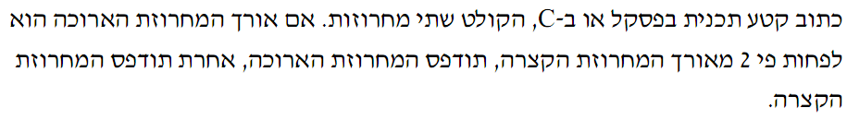

שאלה 2
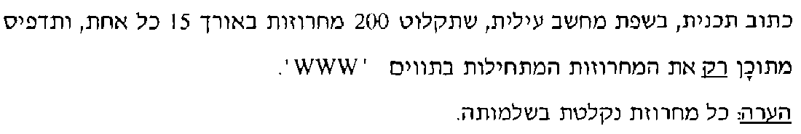

שאלה 3
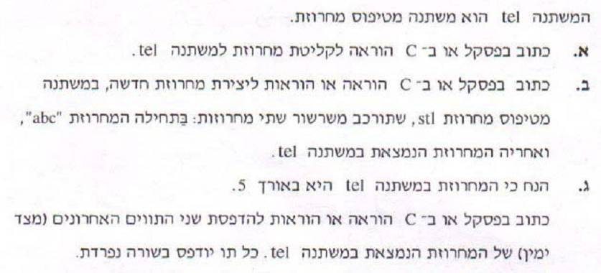

שאלה 4
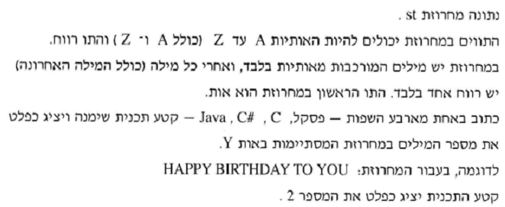
שאלה 5
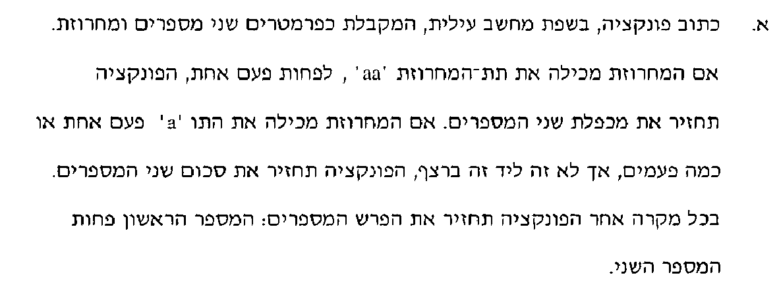
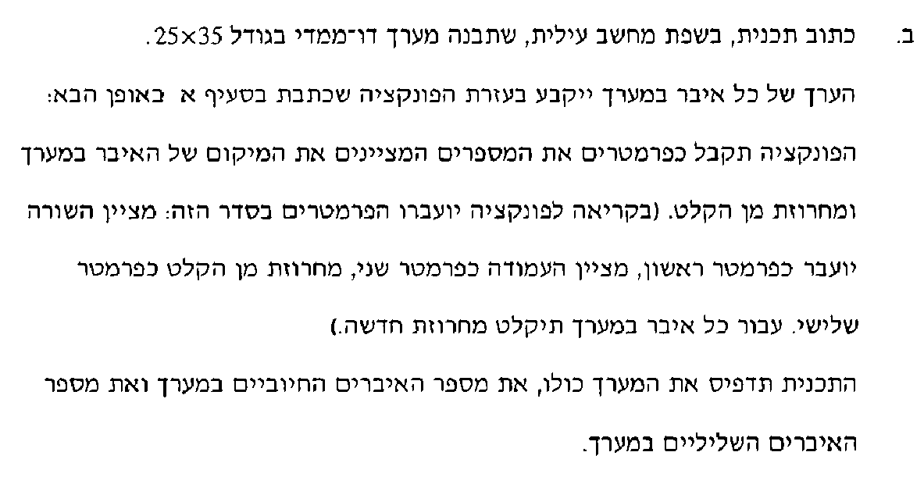

שאלה 6
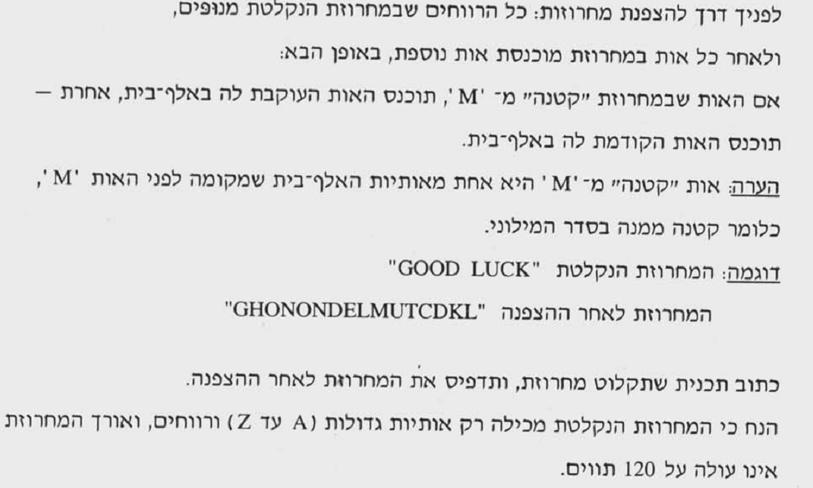

פרק 5 מערך דו-ממדי
0 1 2 3 4
0
1
2
3
סופרמן |  | מיקי מאוס | הרי פוטר
 | דרדסבא |  | גרגמל
פופיי | דונלד דוק
 |  | בנץ | אריק | קיפי

לפנינו טבלה דו-ממדית עם _____ שורות ו- _____ עמודות.
טבלה כזאת נקראת מערך דו-ממדי. נצהיר על המערך הדו-ממדי הנ"ל ע"י:
String [][] a=new String[4][5];
משתמשים בסוגריים מרובעים לציין את המיקום של איבר במערך דו-ממדי,
כאשר מספר השורה תמיד בצד שמאל, ומספר העמודה תמיד בצד ימין.
אילו המערך הנ"ל היה מכיל מספרים שלמים ולא שמות (מחרוזות),
int [][] a=new int[4][5]; ההצהרה היתה:

דוגמא: מיקי מאוס נמצא במקום a[0][2], ודונלד דוק נמצא במקום a[2][3].
מי נמצא במקום a[0][4] ? ____________ מי נמצא במקום a[3][0] ? ___________
היכן נמצא דרדסבא? ________________ והיכן נמצא גרגמל? ________________
היכן נמצא בנץ? ________________ והיכן נמצא אריק? ________________

כתוב הצהרה למערך דו-ממדי של שלמים b עם 3 שורות ו-7 עמודות.
_______________________________________
כתוב הצהרה למערך דו-ממדי של מחרוזות c בגודל 68x.
_______________________________________
כתוב הצהרה למערך דו-ממדי של מספרים עשרוניים d בגודל 6x8.
_______________________________________

נתונה ההצהרה: int [][] a=new int[3][3];
a[i][j] מתיחס לאיבר במערך הנמצא ב________ מספר i וב_______ מספר j.

עקוב אחרי הקטעים הבאים ורשום את תוכן המערך הדו-ממדי:
(1)
for (i=0; i<3; i++)
for (j=0; j<3; j++)
a[i][j]=(i+1)*(j+1);

(2)
for (i=0; i<3; i++)
for (j=0; j<3; j++)
a[i][j]= (4-j) * (4-i);

(3)
for (i=0; i<3; i++)
for (j=0; j<3; j++)
if ((i+j) % 2 == 0) a[i][j]=i+j;
else a[i][j]= (i+j)*2;
לולאה מקוננת
מה נעשה כדי להדפיס גם מספר פעמים בשורה אחת וגם לחזור על אותה שורה מספר רב של פעמים???
(*) הרץ את התכנית הבאה:
for ( i=1; i<= 20; i++) {לולאה חיצונית לחזור על הכל 20 פעם}
{
for ( j=1; j<= 5; j++)
System.out.print ("your name");
{לולאה פנימית להדפיס 5 פעמים בשורה אחת

System.out.println( ); {לעבור שורה}
}

במקרים שמדפיסים צורה הדומה לטבלה דו-ממדית המורכבת משורות ועמודות:
הלולאה פנימית מדפיסה את כל העמודות בתוך שורה אחת,
ואילו הלולאה החיצונית מדפיסה את השורות.
חשוב: משתמשים במשתנים שונים בשתי הלולאות, כגון: i,j.
שאלה 1
עקוב אחרי הקטעים הבאים וכתוב מה יודפס:
for ( i=1;i<= 5;i++) (א)
{
for ( j=1; j<= 4; j++)
System.out.print("$");
System.out.println();
}

for ( i=1; i<= 5; i++) (ב)
{
for ( j=1; j<= i; j++)
System.out.print(i);
System.out.println( );
}
(ג) כמו (ב) אבל בשורה הרביעית System.out.print(j) (במקום System.out.print(i) )

(ד) כמו (ב) אבל בשורה ראשונה for ( i=5; i>= 1;i--) (במקום for ( i=1;i<= 5;i++))

for ( i=1; i<= 5; i++) (ה)
{
if ( i % 2 == 1)
for ( j=1; j<= 4; j++)
System.out.print(”#");
else
for ( j=1; j<= 4; j++)
System.out.print("@");
System.out.println( );
}
שאלה 2 כתוב תכנית שמדפיסה צורות המשולש הבאות:
* 1 1 4444 4321
** 22 12 333 321
*** 333 123 22 21
**** 4444 1234 1 1

בניית מערך דו-ממדי, ומעבר על המערך כולו
נתונה ההצהרה: int[][] a=new int[4][4];
a[i][j] מתייחס לאיבר במערך הנמצא ב________ מספר i וב_______ מספר j.
עקוב אחרי הקטעים הבאים ורשום את תוכן המערך הדו-ממדי:
(1)
for( i=0;i< 4;i++)
for( j=0;j< 4;j++)
if ( i==0) a[i][j] =j;
else if (j==0) a[i][j]=i;
else a[i][j] =i*j;
(2)
for( i=0;i< 4;i++)
for( j=0;j< 4;j++)
a[i][j] =4*j + i;

תרגיל מעבדה
נתונה פעולה המקבלת מערך דו-ממדי, ומדפיסה אותו בצורה טבלאית:
public static void hadpes(int [][]a)
{
במערך דו-ממדי :a
מספר השורות הוא: a.length
מספר העמודות בשורה i הוא: a[i].length
int i, j;
System.out.println("Maarach:");
for (i=0; i<a.length; i++)
{
for (j=0; j<a[i].length; j++)
System.out.print(a[i][j]+ " ");
System.out.println();
}
}
כתוב תכנית שמבצעת את הדברים הבאים:
(מומלץ אחרי כל שלב להריץ ולבדוק נכונות, ורק אחר כך להוסיף את השלב הבא.)
(1) צור מערך דו-ממדי a מגודל 4*4 ע"י הגרלת מספרים בין 1-20, והדפס את המערך ע"י זימון הפעולה hadpes.

(2) חשב את סכום איברי המערך הדו-ממדי a , והדפס את התוצאה.

(3) חשב כמה מאיברי המערך הדו-ממדי a מתחלקים ב-3, והדפס את התוצאה.

(4) הגדל את תוכן כל האיברים במערך פי 5, והדפס את המערך שוב ע"י זימון הפעולה hadpes.

(5) הצב 7 בכל איבר המכיל מספר אי זוגי, והדפס את המערך שוב ע"י זימון הפעולה hadpes.
(6) שאלת אתגר: צור מערך חדש b שתוכנו סיבוב של המערך a בº90 , והדפס את המערך b ע"י זימון הפעולה hadpes.

סכום שורה או עמודה במערך דו-ממדי

בתכניות שכתבנו עם מערך דו-ממדי ראינו שכל פעולה שנרצה לבצע על כל איברי המערך
תתבצע בתוך לולאה ______________, וזאת משום שצריך לולאה חיצונית שתעבור על כל ה____________________, ובתוכה לולאה פנימית שתעבור על כל ה__________
בשורה.
נניח שהופיעה ההצהרה הבאה: int [][] a= new int[4][5]
כלומר a מערך דו-ממדי עם __ שורות ועם __ עמודות

דוגמא: חישוב כמה מאיברי המערך גדולים מx:
mone=0;
for (i=0; i<4; i++)
for (j=0; j<5; j++)
if (a[i][j]>x) mone++;
System.out.println(mone);

מתי מתאימה לולאה בודדת במערך דו-ממדי?

כאשר הפעולה שנרצה לבצע לא מתייחסת לכל איברי המערך, אלא לשורה מסוימת או
לעמודה מסוימת, לא צריך לולאה מקוננת, אלא לולאה בודדת.

סכום איברי שורה מספר 3 במערך:
sum=0;
for (j=0; j<5; j++)
sum=sum + a[3][j];
System.out.println (sum);
סכום איברי עמודה מספר 2 במערך:
sum=0;
for (i=0; i<4; i++)
sum=sum + a[i][2];
System.out.println (sum);

1) כתוב פעולה המקבלת מערך דו-ממדי ומספר שורה, ומחזירה את סכום איברי השורה.

2) כתוב פעולה המקבלת מערך דו-ממדי ומספר עמודה, ומחזירה את סכום איברי העמודה.

3) כתוב תכנית ראשית שתגריל מערך דו-ממדי. זמן את הפעולות שכתבת למעלה על מנת לבדוק (א) האם סכום שורה 0 שווה לסכום שורה 3 .
(ב) האם סכום עמודה 2 שווה לסכום עמודה 3.
(ג) האם סכום שורה 2 שווה לסכום עמודה 2.

סקר בחירות
ישובים
4 3 2 1 0
מפלגות

0
1
2
3
4
5
6
7
8
9

סקר בחירות על 10 מפלגות שונות
נערך ב-5 ישובים בארץ.
הנתונים הוכנסו לתוך מערך
בן 10 שורות, 5 עמודות.
מ
פ
ל
ג
ו
ת

כמה אנשים מעדיפים מפלגה 1 בישוב 2

- נסח במילים לגבי כל אחד מארבעת הסעיפים מה צריך לעשות
(למשל: סכום או מונה על שורה מסוימת או על עמודה מסוימת).

- חישוב והדפסת כמה אנשים השתתפו בסקר בישוב מס' 4.
________________________________________________

- חישוב והדפסת כמה אנשים בכל הישובים יחד העדיפו מפלגה מס' 7.
________________________________________________

- חישוב והדפסת בכמה ישובים אף אחד לא העדיף מפלגה מס' 6.
________________________________________________

- חישוב והדפסת כמה מפלגות קבלו יותר מ-50 קולות בישוב מס' 3.
________________________________________________

ב) עבור כל סעיף לעיל, כתוב קטע בJava לפתרון הבעיה:
(1)

(2)

(3)

(4)

האלכסון במערך דו-ממדי

מצויר מערך דו-ממדי עם 5 שורות ו-5 עמודות.
האלכסון מורכב מהמשבצות הכהות.
במערך יש אלכסון רק אם יש מס' זהה של שורות ועמודות.
השלם את רשימת התאים שנמצאים באלכסון:
a[0][0]
a[_][_]
a[_][_]
a[_][_]
a[_][_]
מסקנה: בכל תא הנמצא באלכסון של מערך דו-מימדי _______________
שווה ל____________________.

- כתוב לולאה שמחשבת את סכום איברי האלכסון במערך דו-ממדי הנתון
למעלה.

- כתוב קטע שיוצר מערך כך שכל איברי האלכסון שווים 1 וכל שאר איברי המערך שווים 0.

מה מאפיין את האיברים שנמצאים מעל האלכסון?
_______________________________________________________

מה מאפיין את האיברים שנמצאים מתחת לאלכסון?
_______________________________________________________

(ג.) כתוב קטע שיוצר מערך כך שכל איברי האלכסון שווים 0, כל האיברים מעל האלכסון שווים 1, וכל האיברים מתחת לאלכסון שווים 1-.

תרגיל:
כתוב תכנית שקולטת (או מגרילה) מערך דו-ממדי עם 8 שורות, 8 עמודות.
- חשב והדפס כמה מתוך האיברים שמעל האלכסון מתחלקים ב-3 ללא שארית.
- חשב והדפס כמה מתוך האיברים שמתחת לאלכסון גדולים מ-20.
- בדוק והדפס: האם זה נכון שסכום האיברים מעל האלכסון שווה לסכום
האיברים מתחת לאלכסון.
- בדוק והדפס: האם זה נכון שסכום האלכסון הראשי שווה לסכום האלכסון המשני.
- כתוב פעולה בוליאנית שמחזירה true אם כל איברי האלכסון הם מספרים חיוביים, ואחרת מחזירה false.
- כתוב פעולה שמחזירה את סכום כל איברי האלכסון המשנה.

שאלות בגרות בנושא מערך דו-ממדי
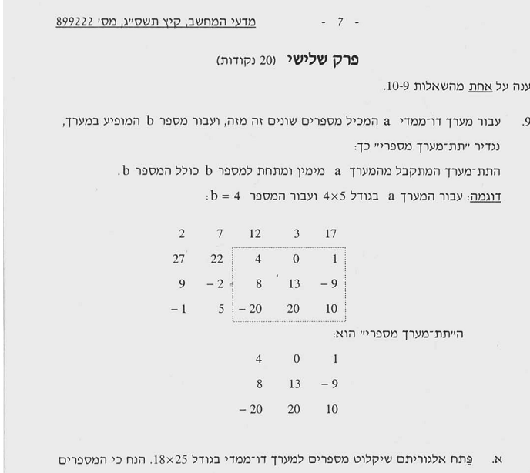
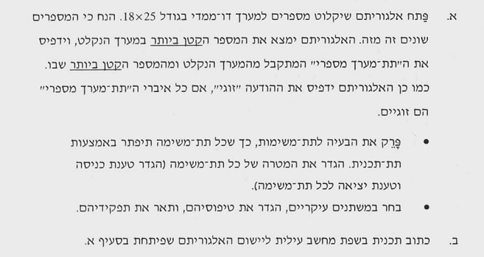
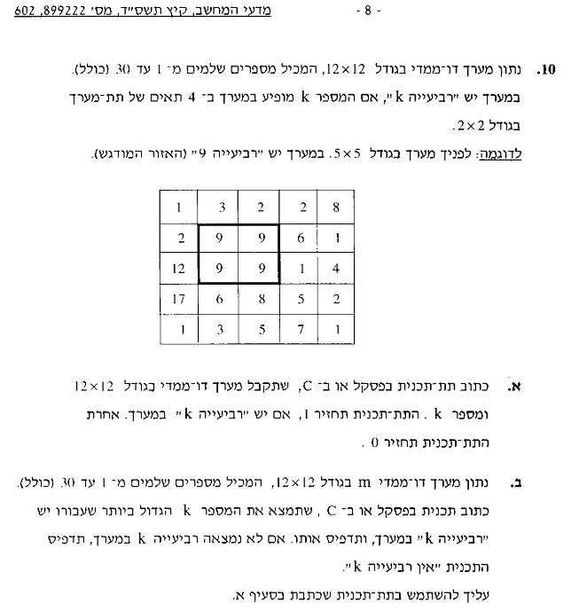
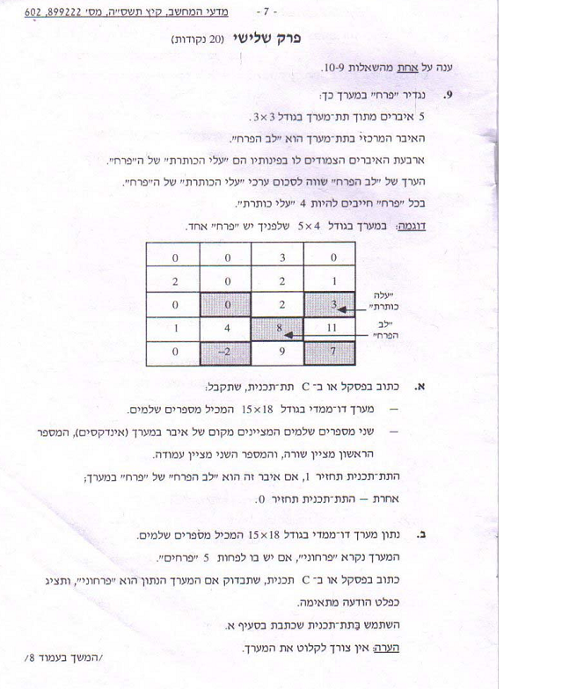
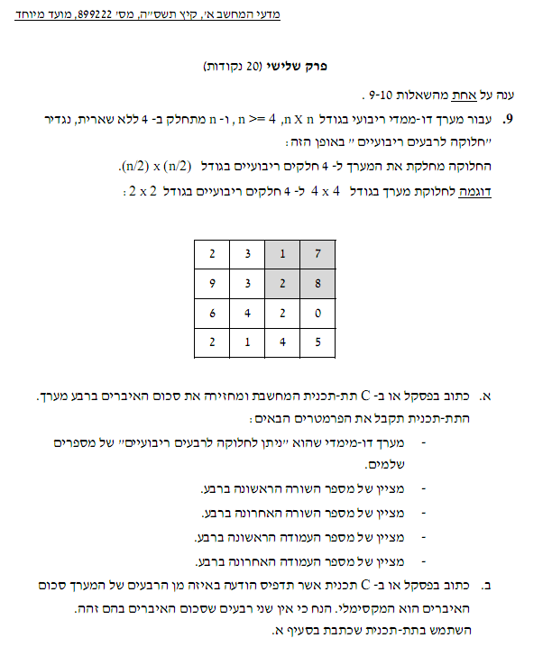
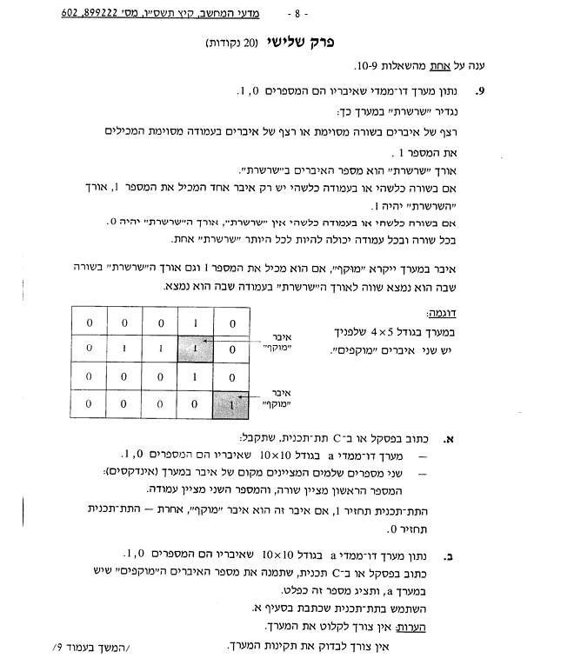
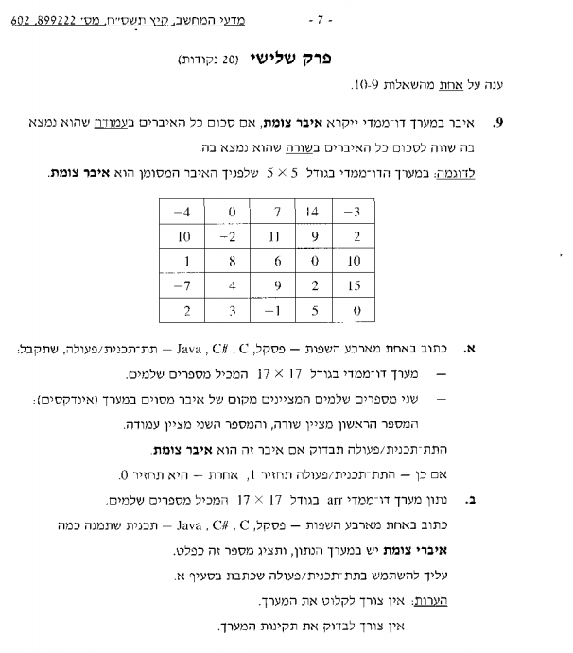
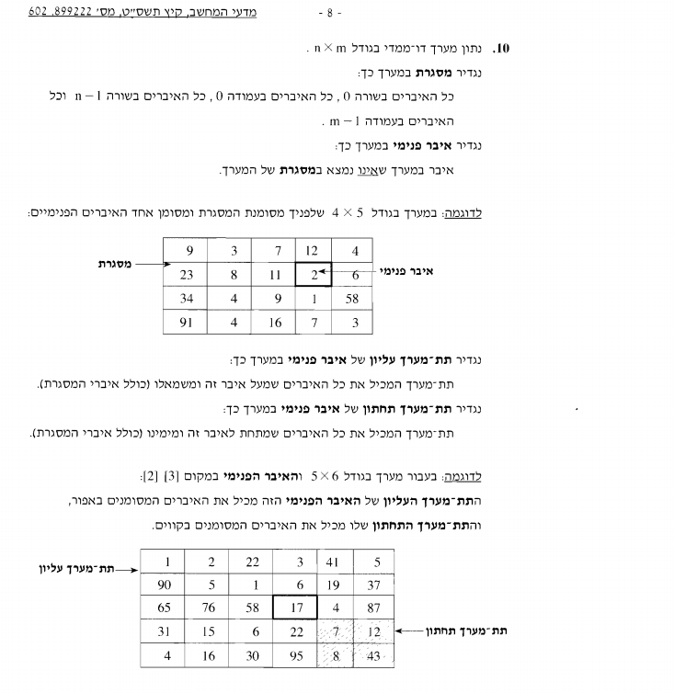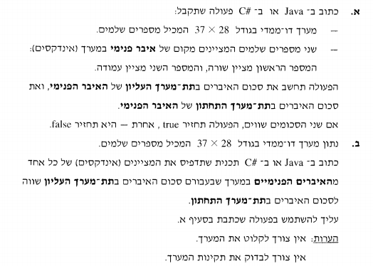
עבודת סיכום בנושא מערך חד-מימדי ופעולות
נתונה פעולה hagrel שמקבלת מערך ריק, ומחזירה אותו עם מספרים אקראיים בתחום 1-100.
כותרת הפעולה: public static void hagrel(int [] a)
אם בתכנית נזמן: hagrel(a) המערך בכל גודל שהוגדר בתכנית יתמלא מספרים בתחום 1-100.

נתונה פעולה hadpes שמקבלת aמערך חד-מימדי, ומדפיסה את כל איברי המערך בשורה אחת, ואח"כ יורדת שורה.
public static void hadpes(int [] a)

נתונה פעולה miyun שמקבלת מערך, ומחזירה אותו ממוין לפי סדר עולה (קטן ראשון, גדול אחרון)
public static void miyun(int [] a)
(עד כאן נתון בקובץ המצורף peulotAr.java)

1) כתוב פעולה add שמקבלת aמערך חד-מימדי, ומחזירה את סכום כל איברי המערך.
כותרת הפעולה: public static int add(int [] a)

2) כתוב פעולה even שמקבלת aמערך חד-מימדי, ומחזירה כמה מאיברי המערך זוגיים.

3) כתוב פעולה big שמקבלת aמערך חד-מימדי, ומחזירה את הערך הגדול ביותר שנמצא במערך.

4) כתוב פעולה increase שמקבלת aמערך חד-מימדי ו-m מספר, ומוסיפה את הערך m לכל אחד מאיברי המערך.
כותרת הפעולה: public static void increase(int [] a, int m)

5) כתוב פעולה allAbove שמקבלת aמערך חד-מימדי ו-m מספר, ומחזירה true אם כל איברי המערך גדולים מ-m, ואחרת מחזירה false.
כותרת הפעולה: public static boolean allAbove(int [] a, int m)

6) כתוב פעולה isFound שמקבלת aמערך חד-מימדי, ו-m מספר ומחזירה true אם הערך m נמצא במערך, ואחרת מחזירה false.
כותרת הפעולה: public static boolean isFound(int [] a, int m)

זימון הפעולות בתכנית ראשית
נתונה תכנית (בקובץ המצורף (peulotAr.java שמאתחלת מערך b באורך 10, ומערך c באורך 20.
ומזמנת את הפעולות בתיבה המלבנית למעלה כדי לבצע את הדברים הבאים:
- הגרל מספרים למערך b ומספרים למערך c.
- הדפס את שני המערכים.
- מיין את שני המערכים לפי סדר עולה, והדפס אותם שוב.

הרץ, והוסף את הפעולות 1-6, אחד אחד. בכל שלב, הוסף את הזימון המתאים א-ו, והרץ שוב.
א. חשב את סכום איברי המערך b ואת סכום איברי המערך c, והדפס את שני הסכומים.
ב. מצא כמה מאיברי המערך זוגיים, והדפס מספר זה.
ג. מצא את האיבר הגדול ביותר במערך b ואת האיבר הגדול ביותר במערך c, והדפס את זה
שגדול יותר מבין שניהם.
ד. הוסף את המספר 5 לכל אחד מאיברי המערך b ואת המספר 7- לכל אחד מאיברי המערך c,
והדפס שוב את שני המערכים.
ה. בדוק האם זה נכון שכל איברי המערך c גדולים מ-0 והדפס הודעה מתאימה.
ו. בדוק האם זה נכון שהמספר 10 נמצא במערך b והדפס הודעה מתאימה.
דפי עזר ב Java
טיפוסי נתונים: מספר שלם i,j; int
תו char c;
מחרוזת s; String
מספר עשרוני d; double (ממוצע, גובה במטרים, ₪ ואגורות)
ערך בוליאני (true/false) boolean b;

קלט: i=in.nextInt( ); קלוט מספר שלם ואחסן אותו בi
d= in.nextDouble( ); קלוט מספר עשרוני ואחסן אותו בd
s= in.next( ); s=in.nextLine(); קלוט מחרוזת ואחסן אותו בs
c= in.next( ).charAt(0); קלוט תו ואחסן אותו בc

פלט: ;(i + " " + j System.out.println( מדפיס תוכן המשתנים ועובר שורה
;(i + " " + j System.out.print ( מדפיס תוכן המשתנים בלי לעבור שורה
;(i + j System.out.println( מדפיס סכום המשתנים ועובר שורה
;("הערות במרכאות" System.out.println( מדפיס מה שרשום בין המרכאות ועובר שורה
); System.out.println( רק עובר שורה בלי להדפיס כלום

שאלת תנאי סימני יחס: == =! =< < => >

;פקודה אחת ( תנאי) if
else ;פקודה אחרת

;פקודה אחת ( תנאי) if

; פקודה א' { )תנאי( if
;פקודה ב' אם יש יותר מפקודה אחת בסעיף
; ... פותחים { }
}

;פקודה א' { ( תנאי) if
;פקודה ב'
}
;פקודה ג' { else
;פקודה ד'
}

;פקודה ) (תנאי ב') && (תנאי א')( if תנאי א' וגם תנאי ב'
;פקודה )(תנאי ב') || (תנאי א') ( if תנאי א' או תנאי ב'

if (תנאי א') if (תנאי ב') ... // מה לעשות אם תנאי א' וגם תנאי ב' מתקיים
else ... // מה לעשות אם תנאי א' מתקיים אבל תנאי ב' לא מתקיים
else if (תנאי ג') ... //אבל תנאי ג' מתקיים מה לעשות אם תנאי א' לא מתקיים
else ... //וגם תנאי ג' לא מתקיים מה לעשות אם תנאי א' לא מתקיים
פעולות חילוק על שלמים פעולות אלו מוגדרות על שלמים בלבד
מנה שלמה /
שארית החילוק %
האם מספר זוגי? ( if (x % 2 == 0
האם מספר מתחלק ב-7 ללא שארית? ( if (x % 7 == 0

בידוד ספרות במספר דו-ספרתי x
ספרת העשרות asarot= x / 10;
ספרת האחדות ahadot= x % 10;
בידוד ספרות במספר תלת-ספרתי y
ספרת המאות meot = y / 100;
ספרת העשרות asarot = y / 10 % 10;
ספרת האחדות ahadot = y % 10;
בידוד ספרות כאשר מספר הספרות ב xלא ידוע
while (x>0)
{
sifra = x % 10;
טיפול בספרה הנוכחית // sifra
x = x / 10;
}
פונקציות של ספריית Math
הפונקציה | בJava | המשמעות | דוגמא
חזקה | Math.pow(num1,num2) | num1 | 8 <- ( 2,3 )Math.pow
שורש ריבועי | ( num )Math.sqrt | השורש של num | 7 <- ( 49 )Math.sqrt
ערך מוחלט | (num )Math.abs | | num | | 6 <- (6 -)Math.abs  6 <- (6)Math.abs
מקסימום | Math.max(num1,num2) | הגדול מבין num1,num2 | 8 <- ( 3,8 )Math.max
מינימום | Math.min(num1,num2) | הקטן מבין num1,num2 | 3<- ( 3,8 )Math.min
מספרים אקראיים
מספרים בין 0-9: *10)( ) (Math.random n= (int)
מספרים בין 1-100: *100)( ) (Math.random n=1+(int)
מספרים בין s - r (כאשר r<s): *(s-r+1))( ) (Math.random n=r+(int)

מונה סכום מצטבר
sum=0; mone=0;
פותחים לולאה פותחים לולאה
( תנאי) if קולטים נתון x
mone ++; sum=sum + x;

לולאות
כאשר מספר השלבים ידוע מראש כאשר מס' נתוני הקלט לא ידוע מראש
; i++)ערך סופי i<=;ערך תחילי for (i= קובעים זקיף = נתון יוצא דופן
{ המסמל שהסתיימו הנתונים
גוף הלולאה
x=in.nextInt();
} (זקיף while (x !=
{
גוף הלולאה
לולאה ברברס
i--) ;ערך תחילי i>= ;ערך סופי for( i= x=in.nextInt();
{ }
גוף הלולאה
}
מערך חד-ממדי
i מייצג מקום סידורי במערך a[i] מייצג תוכן במקום i במערך a.length אורך המערך
int [] a=new int[7]; ממספרים את האיברים מ0 עד אחד פחות הגודל
a[6] | a[5] | a[4] | a[3] | a[2] | a[1] | a[0]
קליטת מערך הדפסת מערך בטור הדפסת מערך בשורה אחת
for( i=0; i< a.length; i++) for( i=0; i< a.length; i++) i++) for( i=0; i<a.length;
System.out.println(a[i]); a[i]=in.nextInt(); System.out.print(a[i]+" ");
ובסוף, לעבור שורה System.out.println();

סכום של איברי המערך החיוביים כמה מאיברי המערך מתחלקים ב-3
mone=0; sum=0;
for( i=0; i< a.length; i++) for( i=0; i< a.length; i++)
if (a[i] % 3 == 0) mone++; if (a[i]>0) sum=sum+a[i];
System.out.println(mone); System.out.println (sum);

מציאת מקסימום במערך ומקום המקסימום
max=a[0];
makom=0;
for( i=1; i< a.length; i++)
if (a[i]>max) {
max=a[i];
makom=i;
{
System.out.println(max+" "+makom);

האם כל איברי המערך מקיימים תנאי מסוים? boolean zugiim;
zugiim= true; דוגמא: האם כל איברי המערך זוגיים?
for( i=0; i< a.length; i++)
if (a[i] % 2 !=0) zugiim=false;
if (zugiim) System.out.println("the whole array is even");
;else System.out.println("not all even")

האם x נמצא במערך? boolean nimza;
nimza= false;
for( i=0; i< a.length; i++)
if (a[i] ==x) nimza=true;
if (nimza) System.out.println(x +"is found in the array");
;else System.out.println("not found")

מערך של מונים (הטל קוביה 1000 פעם והדפס כמה פעמים התקבלה כל תוצאה)
int [] m=new int[7];
int i,x;
for (i=1; i<=6; i++)
m[i]=0;
for (i=1; i<=1000; i++)
{
x= 1+ (int)(Math.random()*6);
m[x]++;
}
for (i=1; i<=6; i++)
System.out.println(i+ " " +m[i]);
הצורך באינדקסים שונים למערכים שונים
קליטת מערך a והעברת כל המספרים הזוגיים לתוך מערך b, והאי-זוגיים לתוך מערך c
int i,j,k;
int []a= new int[20]; int []b= new int[20]; int []c= new int[20];
k=0; j=0;
for (i=0; i<20; i++)
{
a[i]=in.nextInt();
if (a[i] % 2 == 0) { b[j]=a[i]; j++;}
else {c[k]=a[i];k++;}
}
for (i=0; i < j; i++) System.out.print(b[i] + " ");
System.out.println( );
for (i=0; i < k; i++) System.out.print(c[i] + " ");

מערך דו-ממדי
i מייצג באיזו שורה במערך j מייצג באיזו עמודה במערך
a.length מספר השורות במערך a[0].length מספר העמודות במערך
a[i][j] מייצג תוכן תא בשורה i בעמודה j int [][] a=new int[5][4];
קליטת מערך דו-ממדי
for( i=0; i<5; i++)
a[0][3] | a[0][2] | a[0][1] | a[0][0]
a[1][3] | a[1][2] | a[1][1] | a[1][0]
a[2][3] | a[2][2] | a[2][1] | a[2][0]
a[3][3] | a[3][2] | a[3][1] | a[3][0]
a[4][3] | a[4][2] | a[4][1] | a[4][0]
for( j=0; j<4; j++)
a[i][j]=in.nextInt();

הדפסת מערך דו-ממדי בצורת טבלה (בלולאה מקוננת)
for( i=0; i<a.length; i++) <--- לולאה חיצונית לשורות
{
for( j=0; j<a[0].length; j++) <--- לולאה פנימית לעמודות
System.out.print (a[i][j]+" "); מדפיסים כל העמודות בלי לעבור שורה
System.out.println(); <--- עוברים שורה
}

כל פעולה שמתבצעת על כל איברי המערך הדו-ממדי בתוך לולאה מקוננת
דוגמא:
סכום כל איברי המערך מספר האיברים השליליים במערך
sum=0; mone=0;
for( i=0; i<5; i++) for( i=0; i<5; i++)
for( j=0; j<4; j++) for( j=0; j<4; j++)
sum=sum+a[i][j]; if (a[i][j]<0) mone++;

פעולה שמתבצעת על שורה או עמודה בודדת בתוך לולאה אחת
דוגמא:
סכום איברי השורה השניה סכום איברי העמודה השלישית
sum=0; sum=0;
for( j=0; j<4; j++) for( i=0; i<5; i++)
sum=sum+a[2][j]; sum=sum+a[i][3] ;

מערך דו-ממדי ריבועי = מספר זהה של שורות ועמודות n
סכום אלכסון ראשי סכום אלכסון משני
sum=0; sum=0;
for( i=0; i<n; i++) for( i=0; i<n; i++)
sum=sum+a[i][i]; sum=sum+a[i][n-1-i];

מעל האלכסון מתחת לאלכסון
עוברים על הכל עוברים על הכל
אבל רק מתייחסים אבל רק מתייחסים
לאיברים בהם j>i לאיברים בהם i>j

התייחסות לתכונה המיוצגת ע"י שורה ולתכונה המיוצגת ע"י עמודה
נניח שיש 4 שכבות ו 3 הקבצות בכל שכבה. הקבצה: 2 1 0
a[0][2] | a[0][1] | a[0][0]
a[1][2] | a[1][1] | a[1][0]
a[2][2] | a[2][1] | a[2][0]
a[3][2] | a[3][1] | a[3][0]
א) קולטים מספר שכבה, מספר הקבצה, ומספר תלמידים באותה הקצבה וצריכים לשמור
את הנתונים במקום המתאים במערך. shihva=in.nextInt();
hakbaza=in.nextInt();
num=in.nextInt();
a[shihva][hakbaza]=num;

ב) עבור כל תלמיד קולטים מספר שכבה, מספר הקבצה, ומוסיפים 1 במקום המתאים במערך. shihva=in.nextInt();
hakbaza=in.nextInt();
++; a[shihva][hakbaza]

פעולות :מתי משתמשים
כאשר רוצים להפריד חישוב מסוים או פעולה מסוימת לתת-תכנית, ולקרא לתת-תכנית בעת הצורך: 1. כדי לחלק את התכנית לחלקים קצרים ומובנים יותר.
2. כדי לבצע הדפסות.
3. לחשב ערך או ערכים ולהחזירם לתכנית.

היתרונות
- התכנית קריאה יותר כאשר היא מחולקת לחלקים קטנים.
- יתכן אפשרות לזמן את הפעולה מספר פעמים בלי לכתוב את כל הקטע שוב ושוב.

מקום הפעולה בתכנית
אחרי public class אבל לפני public static void main(String [] args)

כותרת הפעולה
- אפשרות פשוטה - בלי לשלוח פרמטרים ( )שם public static void
- לשלוח פרמטרים ולהדפיס תוצאה בתוך הפעולה
(פרמטרים נשלחים) שם public static void
- לשלוח פרמטרים, ולהחזיר ערך מחושב אחד לתכנית הראשית
( פרמטרים נשלחים) שם public static int //מחזירה שלם
או ( פרמטרים נשלחים) שם public static double //מחזירה מספר עשרוני
או ( פרמטרים נשלחים) שם public static boolean //מחזירה true/false
או ( פרמטרים נשלחים) שם public static int [] //מחזירה מערך חד ממדי
או ( פרמטרים נשלחים) שם public static int [] [] //מחזירה מערך דו ממדי

- לשלוח מערך על מנת לעדכן אותו או לשנות אותו בפעולה. כאשר שולחים מערך כפרמטר לפעולה, לא נשלח העתק של המערך, אלא הכתובת ההתחלתית שלו בזכרון (על מנת לחסוך מקום בזכרון, כי מערך עשוי להיות ארוך). לאחר העדכון, התוכן החדש של המערך מוכר לתכנית הראשית, ואין צורך להחזיר את המערך מפורשת ע"י return. לכן בכותרת של פעולה כזאת רושמים void – כאילו שלא מוחזר ערך, כי הערך "מוחזר" אוטומטית, ולא צריך להחזירו מפורשות. ((int [] [] aשם public static void או ((int [] aשם public static void

זימון פעולת void שלא מחזירה ערך (בתכנית)
זימון פעולת void שלא מחזירה ערך הוא תמיד פקודה בפני עצמה (שורה נפרדת), שאינה משולבת בתוך פקודות אחרות. דוגמא: peula1(a,b,c);

זימון פעולה שמחזירה ערך (בתכנית)
בכל מקום שניתן להציב ערך בתוך פקודה ב:Java
כלומר: בהצבה, בתנאי, בהדפסה, כגבול של לולאת for
דוגמאות (עם פעולות מוכרות):
x=(int)(Math.random()*10; זימון בתוך הצבה //
for ( i=1; i<=Math.max(x,y); i++) זימון בתוך גבול של לולאה //
System.out.println(Math.sqrt(x)); זימון תוך כדי הדפסה //
if (Math.pow(x,3) > 100) ... זימון תוך ערך בתנאי //

דוגמא לפעולה שמקבלת מספר תלת-ספרתי ומחזירה את סכום ספרותיו
public static int three(int x)
טענת כניסה: x מספר תלת-ספרתי //
טענת יציאה: יוחזר סכום שלוש הספרות של x //
{
int s1,s2,s3;
s1= x / 100;
s2= x /10 % 10;
s3= x % 10;
return s1+s2+s3;
}
דוגמא לזימון הפעולה בתכנית:
mispar=in.nextInt( ); או mispar=in.nextInt( );
n= three(mispar); System.out.println(three(mispar));
System.out.println(n); או if(three(mispar)>17)

דוגמא לפעולה שמקבלת מערך חד-מימדי ומחזירה סכום איבריו
public static int sumarray(int [] a)
טענת כניסה: a מערך של שלמים//
טענת יציאה: יוחזר סכום כל איברי המערך a //
{
int i,sum;
sum=0;
for ( i=0; i<a.length; i++)
sum=sum+a[i];
return sum;
}

דוגמא לזימון הפעולה בתכנית: קליטת המערך m
System.out.println(sumarray(m));

דוגמא לפעולה המקבלת שני מספריםm,n ,יוצרת ומחזירה מערך חדש בגודל n-m+1 המכיל מספרים m עד n
public static int[] buildarray(int m, int n)
טענת כניסה: m<n //
טענת יציאה: מחזירה מערך חדש בגודל n-m+1 המכיל מספרים m עד n //
{
int i, k; int [] a = new int[n-m+1];
k=m;
for ( i=0; i<a.length; i++)
{ a[i]=k; k++; }
return a;
}
דוגמא לזימון הפעולה בתכנית על מנת לבנות מערך המכיל מספרים 10-20
int [] b=buildarray(10,20);

דוגמא לפעולה שמקבלת מערך חד-מימדי ומחזירה האם כל איבריה זוגיים
public static boolean zugiim(int []a)
טענת כניסה: a מערך של שלמים //
טענת יציאה: יוחזר true אם כל איברי המערך a זוגיים , אחרת יוחזר ' false //
{
int i,;
for ( i=0; i< a.length; i++)
if (a[i] % 2 !=0) return false;
return true;
}
דוגמא לזימון הפעולה בתכנית: קליטת מערך a
if (zugiim(a)= = true) System.out.println( " כל האיברים זוגיים") ;
else System.out.println( " לא כל האיברים זוגיים") ;

דוגמא לפעולה שמקבלת מערך חד-מימדי ומחזירה האם נמצא בו הערך x
public static boolean nimza(int []a)
טענת כניסה: a מערך של שלמים , x מספר שלם //
טענת יציאה: יוחזר true אם x נמצא במערך a , אחרת יוחזר false //
{
int i,;
for ( i=0; i< a.length; i++)
if (a[i] == x) return true;
return false;
}
Characters תווים
התו הוא סוג נתונים המייצג סימן אחד במקלדת; התו יכול להיות אות בעברית או באנגלית(קטנה או גדולה), ספרה, או סימן אחד, כגון: % # @ $ !
מחרוזת הוא סוג נתונים המייצגת רצף של תווים או מילה.
מחרוזת | תו | השימוש
String s, t; | char x, y; | הצהרה
s=in.next(); או s=in.nextLine(); | x=in.next().charAt(0); | קלט
t="hello"; //במרכאות כפולות | y='e'; //בגרשיים בודדים | הצבה
if (s.equals("shalom")) | if (x=='$') | בדיקת שויון (זהות)
פעולות על מחרוזות
String s,t,u; char c,d; int i,j,k,n; נתון:
שויון בין מחרוזות | מחזירה true אם המחרוזת s שווה למחרוזת הנתונה u, אחרת מחזירה false | if (s.equals(u))  if (s.equals("abc"))
+ שרשור מחרוזות | מצמידה 2 או יותר מחרוזות | s="good"+"bye";
אורך המחרוזת | מחזירה כמה תוים במחרוזת  אבל התווים ממוספרים מ0 עד האורך פחות 1 | j=s.length();
התיחסות לתו מסוים במחרוזת | מחזירה התו במחרוזת s שנמצא באינדקס k.  c= s. charAt(0); התו הראשון  c= s. charAt(s.length()-1); התו האחרון | c= s. charAt(k);
העתקת חלק ממחרוזת (ממקום נתון עד סופה) | מחזירה מחרוזת חדשה החל מאינדקס k במחרוזת sועד סופה | t=s.substring(k);
העתקת חלק ממחרוזת (ממקום נתון עד מקום נתון פחות 1) | מחזירה מחרוזת חדשה החל מאינדקס k במחרוזת sועד אינדקס n-1. | t=s.substring(k, n);
מיקום של תת-מחרוזת בתוך מחרוזת | מחזירה באיזה מקום במחרוזת s מופיעה המחרוזת u (בפעם הראשונה), ואם לא מופיעה מחזירה -1 .  <דרך קלה לבדוק אם תת-מחרוזת מופיעה בתוך מחרוזת בכלל> | if(s.indexOf(u)>=0)  התת-מחרוזת u  נמצאת בתוך s
מיקום של תו בתוך מחרוזת | מחזירה באיזה מקום במחרוזת s מופיעה התו d (בפעם הראשונה), ואם לא מופיעה מחזירה  -1 . s.indexOf(d) | j=s.indexOf('n');  j יכיל המיקום הראשון של 'n' בתוך s
סדר מילוני בין מחרוזות | מחזירה 0 אם המחרוזת s שווה למחרוזת u, מחזירה מספר שלילי אם המחרוזת s קודמת למחרוזת u במילון, ומחזירה מספר חיובי אם המחרוזת s עוקבת למחרוזת u במילון.  s.compareTo(u) | if (s.compareTo(u)>0)  s עוקבת למחרוזת u במילון  if (s.compareTo(u)>0)  s קודמת למחרוזת u במילון
♥קטע לבדיקת כמה פעמים מופיעה האות m במחרוזת s:
String s;
mone=0;
s=in.nextLine( );
for (i=0; i<s.length( ); i++)
if (s.charAt(i) == ‘m’) mone + +;
System.out.println(mone + "m מספר פעמים שמופיע ");
♥קטע ליצירת מחרוזת t לפי הסדר ההפוך של מחרוזת s:
String s;
String t=""; //מחרוזת ריקה
s=in.nextLine( );
for (i=s.length( )-1; i>=0; i--)
t= t + s.charAt(i);
System.out.println(t);

טיפים לבגרות
- לכל פעולה יש להקפיד לכתוב טענת כניסה וטענת יציאה המתארות אלו פרמטרים נכנסים (נשלחים) לפעולה, ומה יוצא בסוף (מודפס/מוחזר)

- בשאלות המבקשות כתיבת תכנית שלמה, יש להקפיד לכתוב את כל הכותרות:
import java.util.*;
public class targil
{
public static void main(String [] args)
{
ואם יש קלט בתכנית, להקפיד לכתוב:
Scanner in=new Scanner(System.in);
- בשאלות המבקשות כתיבת קטע תכנית: אין צורך לכתוב הכותרות הנ"ל.

- לא לשכוח לאפס מונים וסכומים.

- אם כתוב "עקוב בעזרת טבלת מעקב", חובה לרשום טבלת מעקב.

- אם כתוב "עקוב", חובה להראות את הדרך.

- אם כתוב "נמק", חובה להסביר.

- אם שואלים "מה מטרת הפעולה" צריך לנסח בשורה אחת או שתים מה התוצאה הסופית, ולא להסביר מה מתרחש בכל שורה.

- קרא כל שאלה פעמיים לפני שאתה עונה, ופעם נוספת אחרי שענית –
לבדוק שעשית את כל הדרוש.

- בדוק שענית על כל השאלות שצריך בכל פרק.
מבנה של תכנית שלמה כולל פעולות
שים ♥ לתיעוד, רשימת משתנים, טענות כניסה ויציאה
import java.util.*;
public class targil
{
public static void hadpasa(int [] a) // פעולה שמדפיסה
טענת כניסה: a מערך של מספרים שלמים //
טענת יציאה: יודפס המערך a בשורה אחת //
{
int i;
for (i=0; i<a.length; i++)
System.out.print (a[i] + " ");
System.out.println( );
}
public static int sumOdd(int [] a) // פעולה שמחזירה ערך מחושב
טענת כניסה: a מערך של מספרים שלמים //
// יוחזר סכום האיברים במקומות האיזוגיים טענת יציאה:
{
int i, sum=0;
for (i=1; i<a.length; i=i+2)
sum=sum+a[i];
return sum;
}
public static void kefelOdd(int [] a, int k) // פעולה שמעדכנת מערך
טענת כניסה: a מערך של מספרים שלמים , k מספר שלם //
טענת יציאה: כל האיברים במקומות האיזוגיים יוכפלו ב k//
{
int i;
for (i=1; i<a.length; i=i+2)
a[i] =ali]*k;
}

public static void main(String [] args)
התכנית קולטת 2 מערכים באורך 20, ובודקת באיזה מערך סכום האיברים במקומות האיזוגיים גדול יותר//
ומדפיסה את הסכום הגדול יותר. מדפיסה את המערך הראשון, כופלת את האיברים במקומות האיזוגיים//
ב7 ומדפיסה שוב את המערך //
{
Scanner in=new Scanner(System.in);
תפקיד | שם משתנה
אינדקס לולאה | i
מערך ראשון | m
מערך שני | n
int i;
int [] m=new int[20];
int [] n=new int[20];
for (i=0; i<=19; i++)
m[i]=in.nextInt();
for (i=0; i<=19; i++)
n[i]=in.nextInt();
if (sumOdd(m) > sumOdd(n)) System.out.println(sumOdd(m));
else System.out.println(sumOdd(n));
hadpasa(m);
kefelOdd(m,7);
hadpasa(m);
}
}

